**目 录**

1 基于柔性压电材料的无线应变传感器研究现状 1

1.1 柔性应变传感器研究现状 1

1.2 无线能量和数据传输技术研究现状 3

1.2.1 基于电磁耦合的过金属能量和数据传输 3

1.2.2 基于超声波的过金属能量和数据传输 7

2 柔性压电复合材料敏感基元模拟 8

2.1 结构单元参数及计算方程 9

2.2 不同变形模式下的基元模拟 10

2.3 平面电极的参数化研究 12

3 高传感灵敏度柔性压电复合材料制备技术 13

3.1 柔性压电复合材料制备 13

3.2 柔性压电复合材料的传感性能测试 15

3.2.1 柔性压电复合材料的基础电性能 15

3.2.2 柔性压电复合材料在冲击下的电信号输出性能研究 15

3.2.3 柔性压电复合材料在悬臂梁弯曲下的电信号输出性能研究 15

3.2.4 不同体积分数的柔性压电复合材料的电信号输出性能研究 16

3.2.5 不同有效层厚度的柔性压电复合材料的电信号输出性能研究 17

3.2.6 柔性压电复合材料的弯曲半径测试 18

3.2.7 无线应变传感器测试范围的测试 19

3.3 无线应变传感器在RV减速器的安装位置和方式 20

4 适应减速器内部环境的无线能量和数据传输技术研究 20

4.1 研究方法 22

4.1.1 无线能量与数据传输机制研究方法 22

4.1.2 高精度低功耗无线应变传感系统集成与测试方法 23

4.2 研究过程 24

4.2.1 基于电磁-超声中继的减速器内外无线数据传输机制研究 24

4.2.2 无线通信节点及高精度低功耗无线应变传感系统研究 33

4.3 研究结果 41

4.3.1 基于电磁耦合的减速器内部无线能量传输机制研究 41

4.3.2 基于超声的减速器内外数据传输系统设计与测试 43

4.3.3 应变传感器信号调理电路及其功能测试 46

5 结论 47

参考文献 49

附录：已申请专利与论文发表情况 55

**插图清单**

图 1-1 不同类型柔性压力传感器工作机理示意图 1

图 1-2 NASA在风机叶片上测试压电纤维复合材料 2

图 2-1 模拟单元 8

图 2-2 模拟单元压电纤维复合结构局部模型 8

图 2-3 挤压变形模式下两种电极的电势分布规律 10

图 2-4 弯曲变形模式下两种电极的电势分布规律 10

图 2-5 扭转变形模式下两种电极的电势分布规律 11

图 2-6 平面电极不同厚度的有限元模拟 12

图 3-1 平面电极型柔性压电复合材料模型结构示意图 13

图 3-2 柔性压电复合材料SEM图片 13

图 3-3 基础电性能 14

图 3-4 冲击装置与激振器系统测试的实验数据 15

图 3-5 不同体积分数的柔性压电复合材料的电信号输出性能研究 16

图 3-6 不同厚度的柔性压电复合材料的电信号输出性能研究 17

图 3-7 柔性压电复合材料的弯曲半径测量图 18

图 3-8 柔性压电复合材料测试范围的测试实验 19

图 3-9 无线应变传感器在RV减速器的安装位置 19

图 4-1 无线能量与数据传输机制研究框架图 21

图 4-2 高精度低功耗无线应变传感系统集成与测试模型图 22

图 4-3 基于超声压电陶瓷的测试平台 23

图 4-4 数据传输流程图 23

图 4-5 载波与发送数据波形 24

图 4-6 调制后波形与接收端波形 24

图 4-7包络检波后波形、电压比较后波形与原始数据对比 24

图 4-8 声电通道脉冲响应实验 25

图 4-9 SC-FDE与OFDM对比 25

图 4-10 减速器内外数据传输系统框图 26

图 4-11 减速器内部数据发射端电路实物图 27

图 4-12 减速器外部数据接收端电路实物图 27

图4-13过金属壁为LED灯供电 27

图4-14金属壁内部电路 28

图 4-15 通信节点的硬件框图和电路实物图 29

图 4-16 无线通信节点电路原理图 29

图 4-17 仿减速器内部环境下无线数据传输性能测试 30

图4-18 信号调理电路实物图 31

图4-19 应变信号采集端整体电路框图 31

图4-20电荷放大器等效电路 32

图4-21放大电路原理图 33

图 4-22 接入压电片未振动 37

图 4-23 压电片轻微振动的输出电压波形 38

图 4-24 压电片振动一段时间后的波形 38

图4-25 基于CC430F6137的射频发送模块及外围发送电路原理图 40

图4-26 主控电路实物图 40

图4-27传感器信号采集端软件流程图 41

图4-28双通道应变数据波形显示界面 42

图 4-29 数据发送电路 43

图 4-30 数据解调电路 43

图 4-31 减速器内外数据传输系统测试示意图 44

图 4-32 减速器内外数据传输速率测试实物图 44

图 4-33 减速器内外数据传输误比特率测试实物图 45

图4-34 减速器内外无线数据传输速率测试结果图 45

图4-35 无线应变传感器测试范围指标测试装置示意图 47

图4-36 无线应变传感器测试范围指标测试装置示意图 47

图4-37 应变-电压峰峰值关系曲线 48

图4-37 无线应变传感器测试误差指标测试装置示意图 49

**附表清单**

表4-1 AD8605主要参数 38

表4-2 CC430FR2355主要参数 38

附表1 专利申请授权情况 55

附表2 论文专著发表情况 56

# 1 基于柔性压电材料的无线应变传感器研究现状

## 1.1 柔性应变传感器研究现状

应力应变传感器的发展可追溯到1954年Smith的研究[1-3]，其是用来检测两个接触面之间表面作用力大小的电子器件[4]，与传统的应变传感器相比，柔性应变传感器克服了易脆的缺点，并且具有尺寸小、重量轻、功耗低、易于集成并且耐恶劣工作环境等优点，成为了许多科研工作者的研究点，并在很多领域被广泛应用，比如健康监测、电子皮肤、生物医药、可穿戴电子产品等[5-8]。近年来，已有多篇关于柔性应变传感器的综述论文被报道[9, 10]。

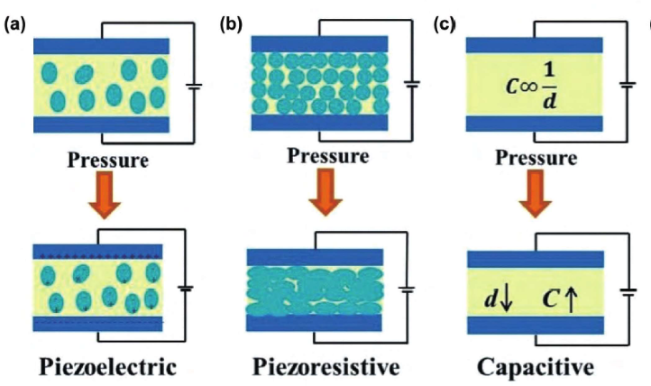

图 1-1 不同类型柔性压力传感器工作机理示意图[11]

(a)压电式；(b)电阻式；(c)电容式

根据传感机理的不同，目前主流的柔性应变传感器可分为压电式、电阻式和电容式三种类型，图1-1展示了上述三种柔性应变传感器的丁作机理示竟图[11]。压电式柔性应变传感器（图1-1 a）通过压电材料将应变信号转换为电压信号，具有高灵敏度和快速响应的特点，可以实现器件自供电，适用于实时监测动态力学变化[12, 13]。电阻式柔性应变传感器（图1-1 b）将压力变化转换成电阻或者电流的变化，其器件结构和制备流程简单，易读取、灵敏度高，不易受外场的干扰，但易受温度影响[14]。电容式柔性应变传感器（图1-1 a）通过受压时电容械的变化来实现对压力的传感，其优势在于低能耗，结构简单，无温度依赖性，对于微小力的作用敏感，但易受外场千扰，电路较复杂[15]。在实际的使用过程中，电容式的传感器输出信号是非线性的，对于精度较高的测量有较大的考验；电阻式的传感器需要外部供电，且其受温度影响大[16]。相较于其他两种传感器，压电式传感器具有频带宽、信噪比高、结构简单、工作可靠、重量轻、功耗低、对振动或加速度敏感的优点，十分适用于减速器内部的复杂工况。

早在2007年，桑迪亚国家实验室和NASA之间就合作完成了PZT压电纤维复合材料作为传感器的可行性测试[17]，其主要用于风力涡轮机叶片的结构健康监测，在测试过程中，压电纤维复合材料传感器在高数据速率下表现良好，并为之后的分析提供了高保真度数据。压电纤维复合材料由于自身独特的结构与优异的性能，受到了广泛关注。之后的几年中，NASA又用该柔性压电复合材料在索科尔W3直升机主旋翼桨叶上进行了测试，用于基于频率响应模型的结构识别，发现该复合材料在低频域中的频谱响应具有很高的精确度，且在几赫兹到几千赫兹的范围内同样具有良好的信号输出，适用于结构故障检测[18]。

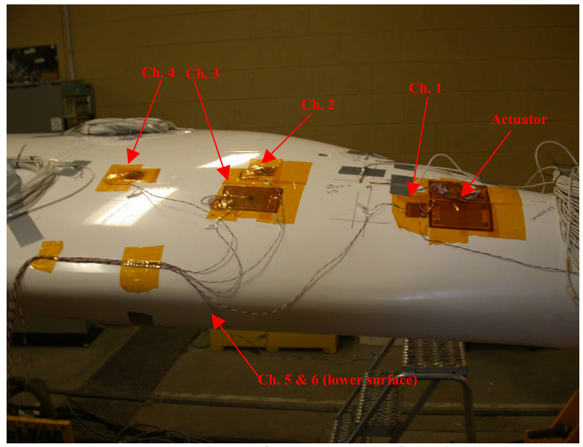

图 1-2 NASA在风机叶片上测试压电纤维复合材料

压电纤维复合材料由于自身独特的结构及功能特性而具有广泛地应用价值，因此在能量采集、驱动、传感[16]等领域都有重要应用。一般来说，大部分传感器或驱动器所使用的材料只具有其自身一种性能，然而压电纤维复合材料由于压电陶瓷的正逆压电效应而兼具传感及驱动特性，因此具有比其他单一传感器或驱动器更加宽广的使用范围。Williams等发展出切割填充技术来制备方形压电纤维复合材料，通过对压电陶瓷片的切割并在缝隙中填充环氧树脂，再经减薄封装得到压电纤维复合材料。到目前为止，该技术由于整个工艺流程简单易操作而被广泛用于制备压电纤维复合材料[19]。

压电纤维复合材料由于自身独特的结构及功能特性而具有广泛地应用价值，因此在能量采集、驱动、传感[16]等领域都有重要应用。一般来说，大部分传感器或驱动器所使用的材料只具有其自身一种性能，然而压电纤维复合材料由于压电陶瓷的正逆压电效应而兼具传感及驱动特性，因此具有比其他单一传感器或驱动器更加宽广的使用范围。Jia等设计并制作出了一种高频超声用细尺度2-2型PZT/环氧压电纤维复合材料，该压电纤维复合材料表现出优异的压电性能和机电耦合性能，在阻抗-频率谱中，压电纤维复合材料分别在低频和高频处出现明显的共振峰，该研究对宽带超声换能器的制备有着一定的指导意义。Gururaja等[20]发现1-3型压电复合材料由于机械品质因数低、频带宽等原因，可应用于高频领域的超声医学诊断和结构无损检测。Hobeck证明了极端持续的热循环对压电纤维复合材料（MFC）驱动器性能的影响。MFC 的热记忆效应极大地影响了有源结构的设计和分析，可应用于瞬态极端温度环境中的振动或位移控制。综上所述，压电纤维复合材料具有良好的传感、驱动特性，因而广泛应用于各个领域，如何更好的利用压电纤维复合材料的传感、驱动特性，仍然是重点研究内容。

## 1.3 无线能量和数据传输技术研究现状

在工业机器人等领域，为了提高结构的强度与隔离辐射，通常用金属作为隔离材料，比如RV或者谐波减速器等部件，均采用金属封闭外壳。为了实时测量减速器内部关键部位的应力应变情况，金属隔离两侧的电能传输与数据通信成为一个棘手的问题。传统采用导线馈通的方式会破坏金属外壳的结构完整性与封闭性，故需要采用一种无穿透的技术通过金属传输能量与数据。[21, 22]目前的过金属无线能量与数据传输方式大致上可以分为两大类，一类是基于电磁耦合的传输方式，另一类是基于超声波的传输方式。由于超声波在金属中的穿透能力比电磁波的穿透能力更强，基于超声波技术进行能量和数据传输的效果比电磁耦合技术进行能量和数据传输的效果更好。因此，对于过金属壁的数据和能量传输选择使用超声波的方式进行研究。

超声波已经广泛应用于通信、工业检测和结构健康监测等领域。无线超声波能量传输已被用于通过人体组织为生物医学植入物供电[27]。在过去几十年中，有越来越多的研究人员开始研究利用超声波进行过金属的能量与数据传输。

声波很容易地通过金属壁传播，压电材料本身具有正压电效应与逆压电效应，可用于电信号与超声波之间的相互转换，

1997年，Connor等人在一项专利中[28]第一次提出了利用超声波通过金属壁传输能量和传感器数据的想法。作者没有提供关于过金属的能量传输效率与数据通信速率，但该专利阐述了过金属传输能量与数据的基本原理。

从那以后，许多研究人员进行了更加深入和详细的研究，提出了多种基于PZT的超声系统。研究人员的研究方向主要分为三类：关注单独的能量传输；关注单独的数据传输；还有关注能量与数据的同时传输。

2003年，华中科技大学的胡元太等人[29]提出，通过金属壁的厚度拉伸振动，使用两个正对着的压电陶瓷耦合到金属壁上，在发射端压电陶瓷上施加给定频率的正弦电压，产生超声波穿过金属壁被接收端压电陶瓷通过正压电效应转换为正弦电压。并从理论上利用压电波传播方程和线性方程组求解了系统的输出电压、输出功率与效率。但没有开发出实际使用的系统，仅给出了数值计算的结果。

2010年，Wilt等人提出了轴对称的有限元模型，给出了金属材料、厚度、耦合剂的种类及压电换换能器的尺寸等参数对能量传输效率的影响[30]，通过COMSOL仿真模拟了金属屏障中声压的分布[31]。Shaul Ozeri等人[32]提出了一种使用连续波650kHz高斯阴影发射器的超声经皮能量传输（UTET）系统，高斯光束降低了近场中的压力变化，抑制了远场中的旁瓣，该系统为植入深度50mm的设备供电，以猪肌肉组织为材料的实验结果表明，在发射功率为100mW时，峰值传输效率为39.1%。

2016年，Qiongfeng Shi等人[33]提出了一种基于微机电系统（MEMS）的宽带压电超声能量采集器（PUEH），为植入式生物医学设备实现自供电。PUEH是一种微型化的PZT膜片阵列，具有较高的工作带宽，并且缩小了尺寸，优化了长宽比。通过在工作频率范围内调整超声波的频率，可以在给定距离内最小化驻波效应。实现了在1cm的距离，1mW/cm2的超声强度下，通过将频率从250kHz调整到240kHz，输出功率从0.59μW/cm2提高到了3.75μW/cm2。

2020年，Bibhu Kar[34]利用KLM模型描述超声换能器的等效电路，确定了超声过金属壁能量传输链路在厚度拉伸振动和TE模式工作的两个压电换能器的最佳性能，获得了铝和聚甲苯两种不同介质的最大传输效率对应的工作频率和电阻负载条件。

在超声数据传输方面，2000年，Woods Hole海洋研究所的Hobart等人[35]开发了一种名为“HullCom”的声学调制解调器单元（AMU）的设备，通过借助船体作为声学路径传输数据。

2006年，伦斯勒理工学院的Murphy[36]在其硕士论文中研究了基于超声波的用于低速率环境传感器检测方法。后来又提出了一种混合了“双跳”与“发射能量”系统背后思想的方法，能够通过152.4mm厚的钢壁以500bps的速率实现与温度传感器的通信。

2007年-2013年间，德雷克塞大学的一个研究团队[37-41]使用夹层板PT配置研究基于超声的方式通过金属壁的高数据速率传输，他们研究了各种信道均衡技术和数字通信方案，如基于回声消除的预失真滤波器、脉冲幅度调制方案和正交频分复用（OFDM）数字调制方案，将传输数据的速率提高到了30Mbps。

2011年，Tristan J.Lawry[42]在其博士论文中利用压电换能器实现超声波过金属的能量与数据传输，提出了同时共轭阻抗匹配的方法，通过9.53mm厚的钢板能量传输功率达到了56.2W，传输效率为70.8%，采用正交频分复用（OFDM）的方式，达到了12.4Mbps的数据传输速率。

2014年，Youngtae Noh等人[43]提出了延迟感知机会传输调度（DOTS）协议，使用被动获取的本地信息来增加并发传输的机会，同时降低冲突的可能性，在一定程度上解决了采用超声通信的移动水下网络面临的传播时延长、传输功耗高等问题。Shaul Ozeri[44]使用反向数据传输的阻抗调制，通过在匹配值（550Ω）的附近加入9%的负载阻抗变化来实现反向数据传输，使声反射系数增加12%，数据传输速率为1200bits/s。

# 2 柔性压电复合材料敏感基元模拟

## 2.1 结构单元参数及计算方程

通过COMSOL Multiphysics 6.0软件分别对叉指电极结构和平面电极结构在不同受力情况下的电荷量和电势分布进行有限元模拟计算，通过计算结构的分析对该项目的研究工作提供一定的指导作用和理论基础。在该有限元仿真中，通过将固体力学模块与静电学模块拟合来实现对压电效应的模拟，对多个结构单元组成的局部模型进行模拟和分析。单个结构单元如图2-1所示，为了更直观清晰的反映出压电纤维复合结构在不同种类外力作用下的工作情况，本研究将多个模拟单元拼接在一起，对一个局部压电纤维复合结构进行模拟和对比分析，其中，叉指电极和平面电极的极化方向和电源分布如图2-2所示。

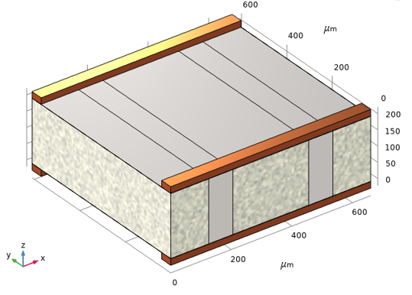

图 2-1 模拟单元

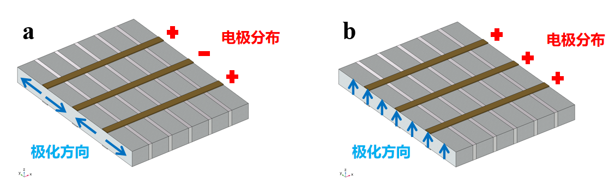

图 2-2 模拟单元压电纤维复合结构局部模型

(a)叉指电极；(b)平面电极

在计算过程中，将本构方程引入到动能方程和电荷守恒方程中来进行压电方程的计算，其计算公式如（1）-（3）所示：

$\left\{\begin{aligned}&T=C_{E}S−e^{T}E \\ &D=eS−ε_{s}E\end{aligned}\right.$（1）

$ρ\frac{∂^{2}u}{∂t^{2}}=∇_{X}(Fs)+Fv$（2）

$\left\{\begin{aligned}&∇⋅D=ρv \\ &E=−∇v\end{aligned}\right.$（3）

式中： T为应力，S为应变，E为电场，D为电位移，CE为Voigt表示的弹性矩阵，e为耦合矩阵，εs为介电矩阵，F为变形梯度，S为应力张量，FV为单位体积变形的主体力，ρV为电荷密度，u为位移矢量，V为电势。

材料参数方面，环氧树脂参数为：杨氏模量1GPa；泊松比0.34；密度1300Kg/m2。压电材料选用PZT-5A，其弹性矩阵、机电耦合矩阵和相对介电常数矩阵如式（4）-（6）所示：

$\left[\begin{matrix}120.35 & 75.18 & 75.09 & 0 & 0 & 0 \\ 75.18 & 120.35 & 75.09 & 0 & 0 & 0 \\ 75.09 & 75.09 & 110.87 & 0 & 0 & 0 \\ 0 & 0 & 0 & 21.05 & 0 & 0 \\ 0 & 0 & 0 & 0 & 21.05 & 0 \\ 0 & 0 & 0 & 0 & 0 & 220.57\end{matrix}\right]Gpa$（4）

$\left[\begin{matrix}0 & 0 & 0 & 0 & 12.295 & 0 \\ 0 & 0 & 0 & 12.295 & 0 & 0 \\ −5.351 & −5.351 & 15.7835 & 0 & 0 & 0\end{matrix}\right]C/m^{2}$（5）

$\left[\begin{matrix}919.1 & 0 & 0 \\ 0 & 919.1 & 0 \\ 0 & 0 & 826.6\end{matrix}\right]$（6）

## 2.2 不同变形模式下的基元模拟

这部分研究中，将主要的变形模式分为3大类：挤压变形、弯曲变形、扭转变形。分别研究叉指电极和平面电极两种电极类型在不同变形模式下的电荷量和电势分布，以研究不同电极类型是适用工况。其中，挤压变形的模拟结果如图3所示，图中，模型为一个4×6个基础单元组成的压电纤维复合结构局部模型，受力方式为z轴方向由上到下的均匀压应力，图2-3为两种电极类型变形量相同时产生的电势分布规律，通过参数化扫描和对比分析可得出结论：压电相高体积分数和大电极指宽两种条件均表现出更好的传感性能；在挤压变形条件下，平面电极产生的电势是叉指电极的1.2倍，产生的电荷密度略高于叉指电极。

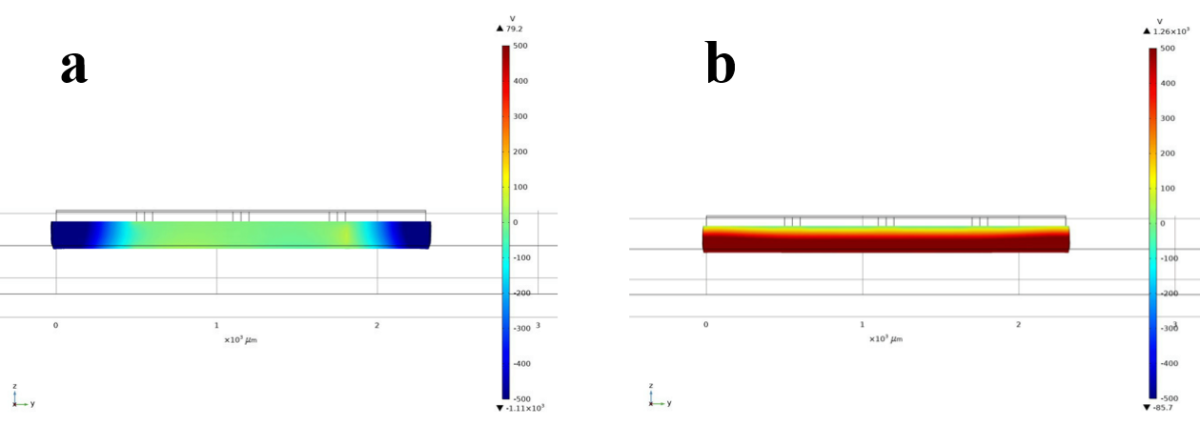

图 2-3 挤压变形模式下两种电极的电势分布规律

(a)叉指电极；(b)平面电极

叉指电极和平面电极在弯曲运动模式下的电势分布规律如图2-4所示，图中可以看出，叉指电极的电势方向大体分布在正负x轴方向，二平面电极的电势分布方向以正负z轴方向为主，且在弯曲变形条件下，叉指电极产生的电势是平面电极的1.7倍，产生的电荷密度也高于平面电极。

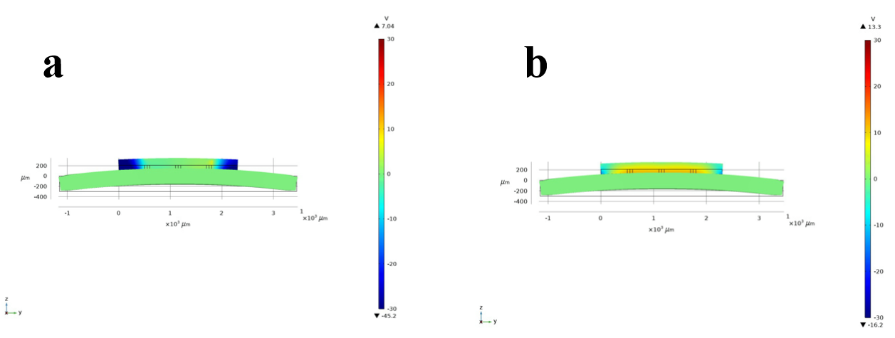

图 2-4 弯曲变形模式下两种电极的电势分布规律

（a）叉指电极；（b）平面电极

图2-5为两种电极类型在扭转变形条件下，变形量相同时的电势分布规律，将其与之前的研究结合在一起可以发现，在扭转变形条件下，平面电极产生的电势是叉指电极的1.25倍，且电荷密度略高于叉指电极；两种极化模式的压电纤维复合结构在不同的工作模式下各有优势，但在平面挤压和扭转两种模式下，平面电极展现出了其作为传感器的优势，说明该结构更适用于多种变形的混合工作模式。

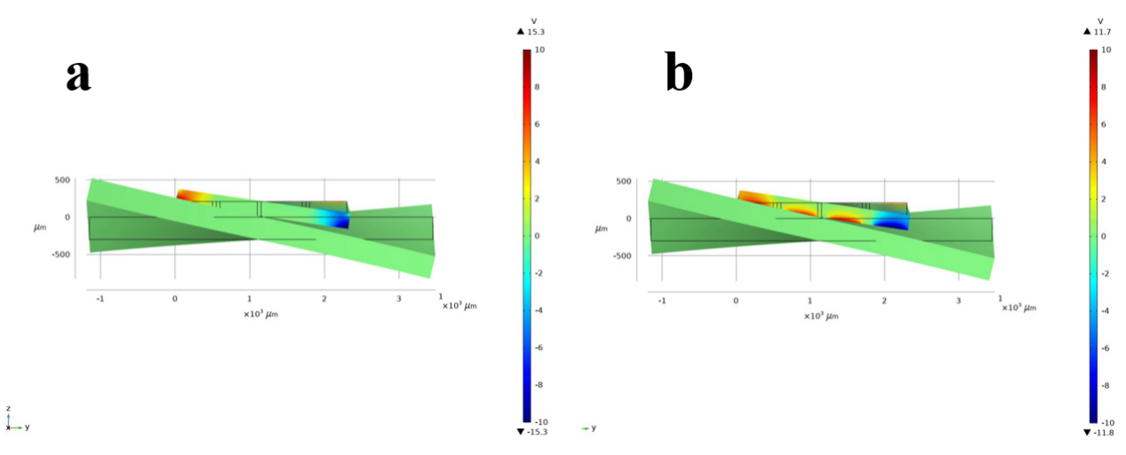

图 2-5 扭转变形模式下两种电极的电势分布规律

(a)叉指电极；(b)平面电极

## 2.3 平面电极的参数化研究

在之前的研究基础上，为了更加优化平面电极类型的压电纤维复合结构，我们将正负电源间距作为一个主要变量，来观察其对于该结构的电势分布的影响，结果如图2-6所示，图中，我们将平面挤压设置为一个随时间变量的正弦函数来模拟平板下压和抬起的过程：“-abs(-1*sin(2*pi*t))”。因为对于平面电极结构而言，压电纤维复合结构的厚度即正负电极间距，通过将该厚度依次递增的设置为100、200、300μm时，观察电势最大值和最小值的变化情况，结果为：受力相同的情况下，平面电极在厚度100、200、300时产生的电势比值为1:1.79:2,50，叉指电极比值为1.68:1.86:1.98。将结果与之前的研究进行对比，可得规律：两种电极都表现出厚度越大产生的电压越大的规律（厚度与电荷量成正比）；平面电极产生的电荷量对厚度的依懒性远大于叉指电极（平面电极厚度越大，产生的电荷量也以类似规律成倍增长）。

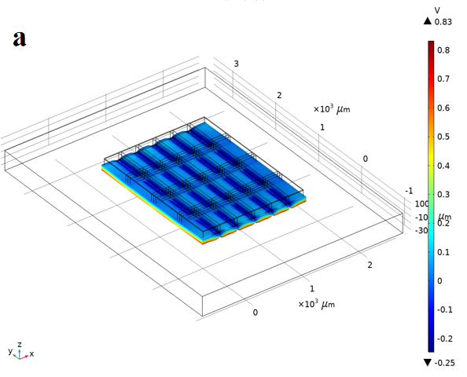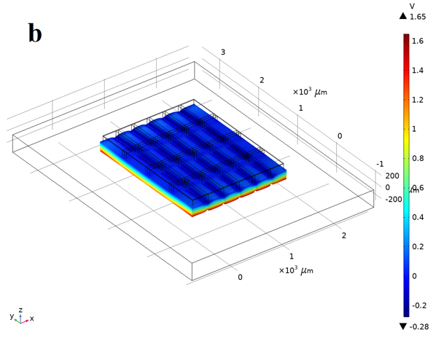

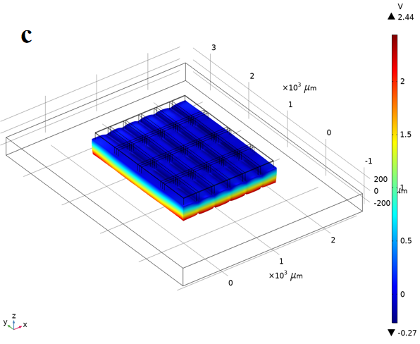

图 2-6 平面电极不同厚度的有限元模拟

(a)厚度为100μm；(b)厚度为200μm；(c)厚度为300μm

# 3 高传感灵敏度柔性压电复合材料制备技术

## 3.1 柔性压电复合材料制备

采用粘稠塑性加工的PZT基压电陶瓷片，采用切割-填充法，制备根据模拟结果所得的尺寸参数的压电复合片，将所得的压电复合片裁剪成5*5 mm大小。再采用减薄的工艺，将其减薄成0.2 mm厚度的压电复合片。采用真空热压技术，将聚酰亚胺膜、平面电极与压电复合片一起封装成有效尺寸为5*5*0.2 mm的平面电极型柔性压电复合材料，其结构示意图如图3-1所示。

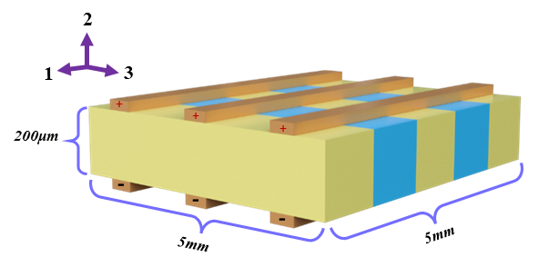

图 3-1 平面电极型柔性压电复合材料模型结构示意图

通过扫描电子显微镜对制备的柔性压电复合材料的微观结构进行观察，图2-2(a)、(b)、(c)分别显示了柔性压电复合材料的截面、侧面和上面的压电相与聚合物相的分布，压电相完整且无明显的孔隙与裂纹，压电相与聚合物相排布整齐均匀。图2-2(d)观察的是单个压电相，图2-2(e)是图2-2(d)的局部放大，从图2-2(d)中可以观察到，电极与压电相结合紧密。图2-2(f)显示的是压电相PZT的晶粒结构，可以看出所用的PZT陶瓷的晶粒尺寸大小均匀且排布紧密，无孔隙等明显缺陷。

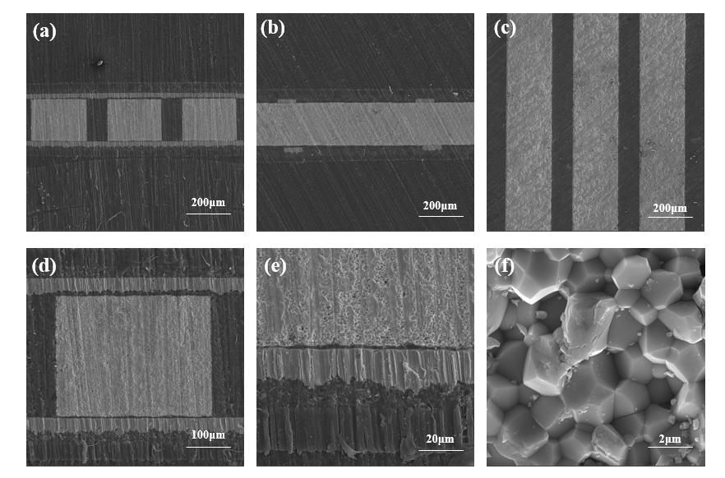

图 3-2 柔性压电复合材料SEM图片(a)截面；(b)侧面；(c)电极接触面；(d)截面单个压电相；(e)单个压电相的局部放大；(f)PZT晶粒结构。

## 3.2 柔性压电复合材料的传感性能测试

### 3.2.1 柔性压电复合材料的基础电性能

用Agilent4990E精密阻抗分析仪对压电纤维复合材料的电容以及损耗等电学性能进行表征，获得了它的阻抗-相位角曲线与频率-电容曲线，如图3-3(a)、(b)所示。测得其谐振频率为224.15 kHz，反谐振频率为236.16 kHz，谐振时的相位角差值为-20.86 °；在1 kHz时的静态电容为1.44 nF。

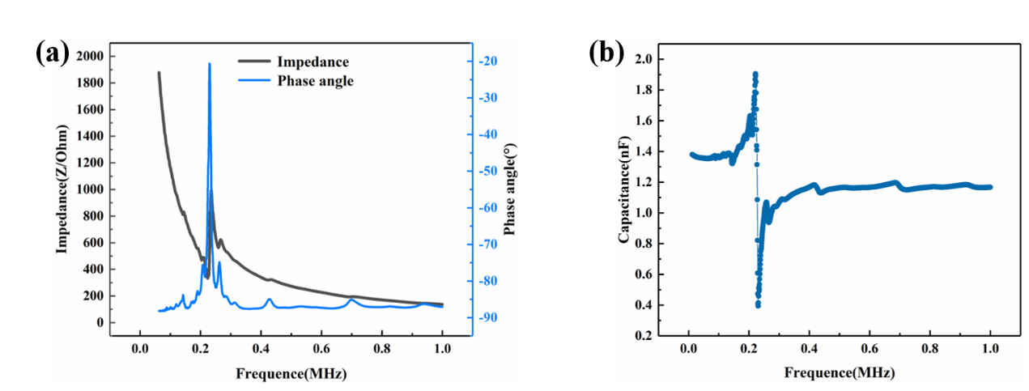

图 3-3 基础电性能 (a)高精度柔性压电复合材料频率-阻抗、相位角图；(b)高精度柔性压电复合材料频率-电容图。

用ZJ-4AN型准静态*d33*测量仪对制备的高精度柔性压电纤维复合材料的*d33*进行表征，测得其*d33*为550 pC/N。

### 3.2.2 柔性压电复合材料在冲击下的电信号输出性能研究

将制备的高精度柔性压电复合材料粘贴于冲击装置上，装置结构图如图3-4(a)所示，开展冲击条件下的电信号输出实验，分别用2 N与20 N的力对高精度的柔性压电复合材料挤压变形，用DMM7510收集高精度柔性压电复合材料在挤压变形下产生的电信号，获得的电压信号如图3-4(b)、(c)所示。获得的整体电压信号稳定，无较大的波动，说明本课题制备的高精度柔性压电复合材料具有优良的稳定性。在2 N的挤压变形下，其输出压电为1.603 V；在20 N的挤压变形下，其输出电压为4.47 V，制备的高精度压电复合材料具有较高的传感精度和较大的输出电信号，初步验证了其具有较为优异的传感性能。

### 3.2.3 柔性压电复合材料在悬臂梁弯曲下的电信号输出性能研究

将制备的高精度柔性压电复合材料粘贴于悬臂梁上，用激振器对悬臂梁施加特定的振动加速度使悬臂梁弯曲，其装置结构图如图3-4(d)所示。弯曲条件下高精度柔性压电复合材料产生电信号，不同的振动加速度会使悬臂梁产生不同的弯曲程度，用DMM7510收集在不同弯曲条件下高精度柔性压电复合材料产生的电信号，获得在不同振动加速度条件下的电压信号和电流信号。同时可以获得在不同频率下不同振动加速度与输出电压信号与电流信号，将这些信号拟合可得在不同频率不同振动加速度下的电压信号与电流信号的曲线，如图3-4(e)、(f)所示。由图像数据显示，在不同频率下，振动加速度从1 g逐步增加到3 g，它的输出电压信号与电流信号都是增加的，且其拟合结果为线性的，表明制备的高精度柔性压电复合材料能够精确的区分悬臂梁的弯曲程度，可以实现振动加速度的定量测量。而通过拟合获得的线性曲线其斜率，其物理意义是高精度柔性压电复合材料对于振动加速度变化（悬臂梁弯曲程度）的电信号变化。即可代表在该振动频率下，制备的高精度柔性压电复合材料的传感灵敏度。电压信号与电流信号中最大的传感灵敏度达到了3.539 V/g与3.134 μA/g。

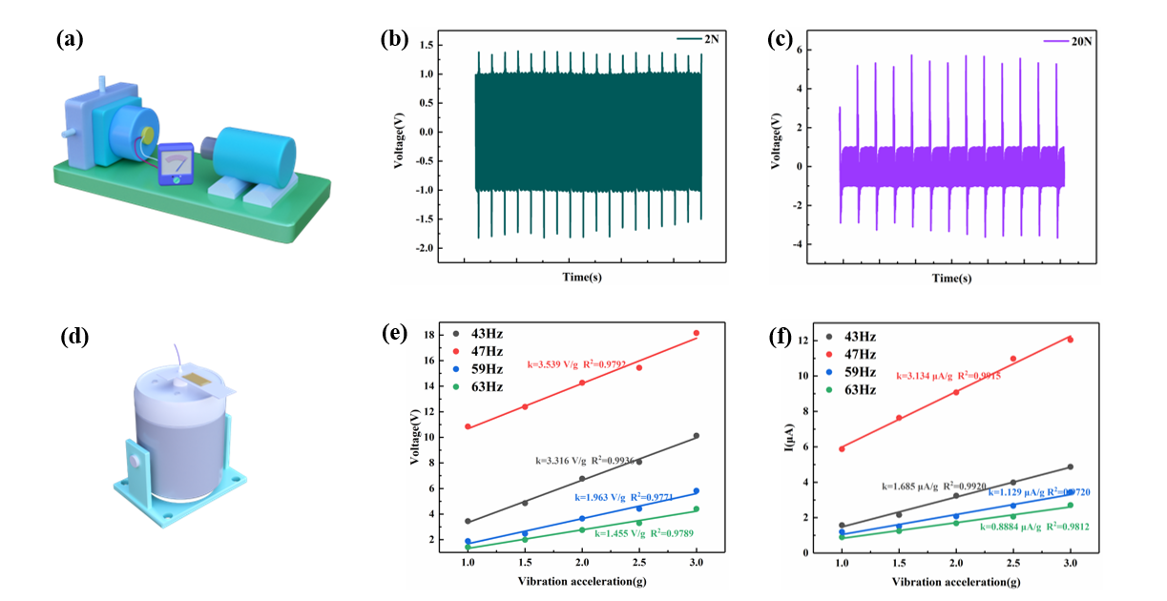

图 3-4 冲击装置与激振器系统测试的实验数据

(a)冲击装置结构示意图；(b)2N力挤压变形下输出电压；(c)20N力挤压变形下输出电压；(d)激振器测试系统示意图；(e)悬臂梁弯曲下的输出电压；(f)悬臂梁弯曲下的输出电流。

### 3.2.4 不同体积分数的柔性压电复合材料的电信号输出性能研究

本小节采用激振器测试系统对制备的柔性压电复合材料进行电信号输出测试，探究不同振动频率下柔性压电复合材料的电输出性能。将采用不同体积分数的柔性压电复合材料进行激振器测试，其中体积分数分别为83.3％、71.4％、55.6％和50.0％。通过激振器提供振动加速度，采用2.0 g振动加速度(g 表示重力加速度)，激振频率范围为 40~60 Hz，其测试结果如图 3-5 所示。

如图 3-5(a)所示，柔性压电复合材料的输出电压随着激振频率的增加而先增加后减小，当振动频率为谐振频率时达到峰值。随着振动加速度的增大，其输出电压逐渐增大。对于体积分数为83.3％的柔性压电复合材料来说，当振动加速度为 2 g、谐振频率为 50.3 Hz时，输出电压最大为73.78 V。不同体积分数下的柔性压电复合材料在悬臂梁结构上的共振频率略有变化，变化范围在 49.7 Hz 到 51.5 Hz之间。由于当振动频率在谐振频率附近时，输出电压会突然增加。如图 3-5(b)所示，结果表明，随着陶瓷相体积分数的增加，输出电压呈现增加趋势。当体积分数从50.0％增加到83.3％时，其输出电压从50.02 V增加到73.78 V，因此后续将采取陶瓷相体积分数为83.3％的柔性压电复合材料进行后续实验及测试。

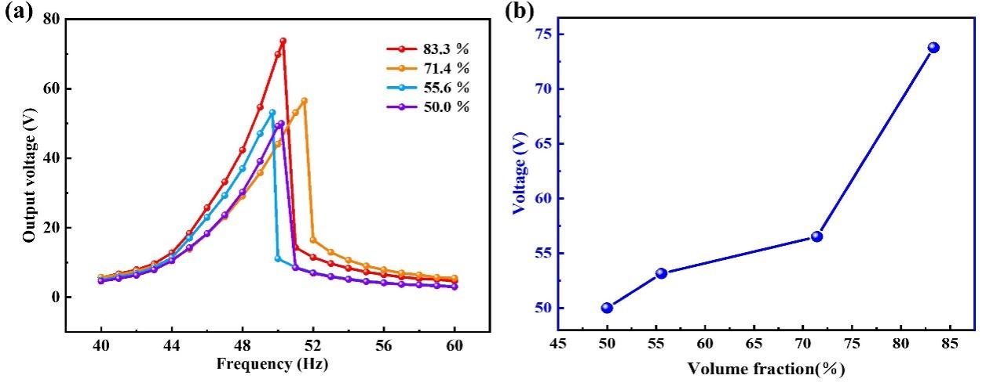

图 3-5 不同体积分数的柔性压电复合材料的电信号输出性能研究

(a)不同频率下材料的输出电压；(b)不同体积分数下输出电压对比

### 3.2.5 不同有效层厚度的柔性压电复合材料的电信号输出性能研究

本小节采用激振器测试系统对制备的柔性压电复合材料进行电信号输出测试，探究不同振动频率下柔性压电复合材料的电输出性能。将采用不同有效层厚度的柔性压电复合材料进行激振器测试，其中有效层厚度分别为100 μm、140 μm、200 μm和250 μm。通过激振器提供振动加速度，采用2.0 g振动加速度(g 表示重力加速度)，激振频率范围为 40~60 Hz，其测试结果如图 3-6 所示。

如图 3-6(a)所示，柔性压电复合材料的输出电压随着激振频率的增加而先增加后减小，当振动频率为谐振频率时达到峰值。随着振动加速度的增大，其输出电压逐渐增大。对于有效层厚度为200 μm的柔性压电复合材料来说，当振动加速度为 2 g、谐振频率为 50.5 Hz时，输出电压最大为72.38 V。不同有效层厚度下的柔性压电复合材料在悬臂梁结构上的共振频率略有变化，变化范围在 50.3 Hz 到 50.8 Hz之间。由于当振动频率在谐振频率附近时，输出电压会突然增加。如图 3-6(b)所示，结果表明，随着有效层厚度的增加，输出电压呈现先增加后降低的趋势。当有效层厚度从100 μm增加到200 μm时，其输出电压从4.78 V增加到72.38 V，当有效层厚度增加到250 μm时，输出电压下降到了50.4 V，为了兼顾后续项目指标要求及材料的高输出电压要求，后续将采取有效层厚度在150 μm左右的柔性压电复合材料进行后续实验及测试。

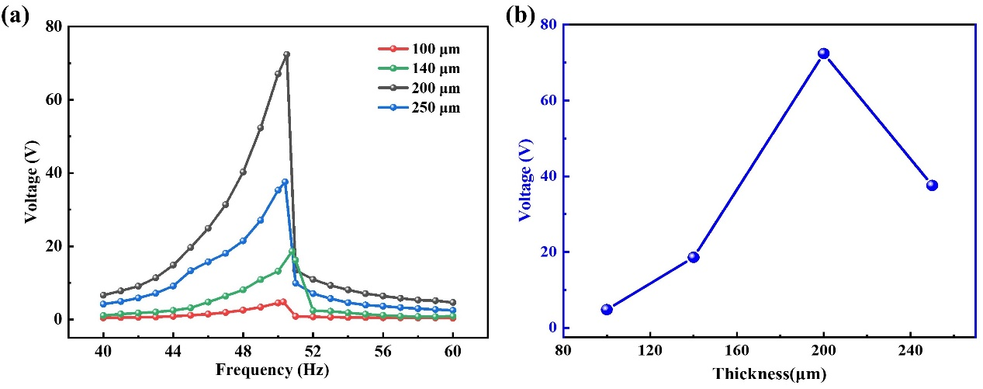

图 3-6 不同厚度的柔性压电复合材料的电信号输出性能研究

(a)不同频率下材料的输出电压；(b)不同有效层厚度下输出电压对比

### 3.2.6 柔性压电复合材料的弯曲半径测试

柔性压电复合材料的弯曲半径测量示意图如图3-7（a）所示，将柔性压电复合材料粘贴至环氧树脂膜（尺寸为102.5 mm×25 mm×0.33 mm）中心位置，柔性压电复合材料与动态信号分析仪相连，在测试装置上装载环氧树脂膜，一端固定、另一端与低频标准振动台连接，低频标准振动台水平移动，使PVC基板弯曲，并带动柔性压电复合材料弯曲，实物图如图3-7（b）所示，测试结果表明，使用动态信号分析仪读取到柔性压电复合材料弯曲时的初始输出电压值V0为5.878 mV，对柔性压电复合材料重复弯折100次后，读取到其输出电压平均值V2为5.869 mV，其输出下降率（| V0- V2 |/V0×100%）为0.2％，远小于5 %，同时通过万能工具显微镜测试得到此时对应的弯曲半径为2.89 cm，即柔性压电复合材料的弯曲半径能够达到2.89 cm，符合项目指标中弯曲半径≤3 cm的要求。

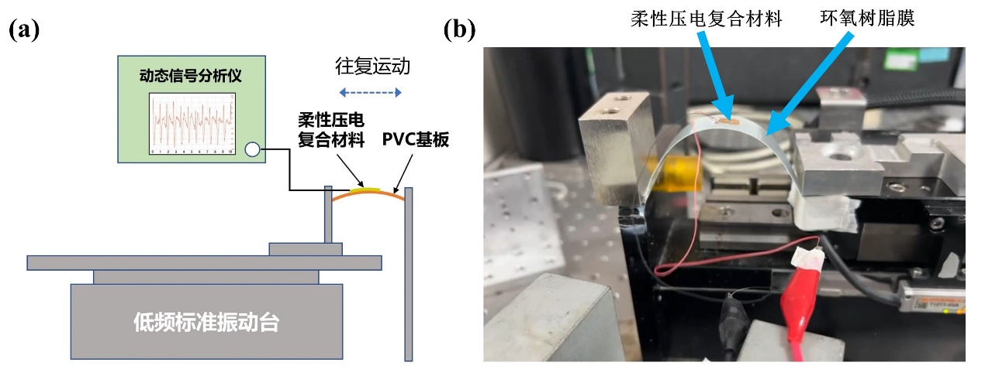

图 3-7 柔性压电复合材料的弯曲半径测量图

(a)示意图；(b)实物图

### 3.2.7 无线应变传感器测试范围的测试

柔性压电复合材料测试范围的测试装置示意图，如图3-8（a）所示，将无线应变传感器中的柔性压电复合材料一端固定，另一端固定在低频台面上，通过低频振动台产生水平振动，使器件产生不同程度的应变，通过振动台系统自带的光栅尺测量振动台的水平位移量峰值，即为器件的总变形量，将总变形量除以器件的有效长度，获得器件的标准应变量P0，分别调节标准应变量为10 με、20 με、50 με、100 με、200 με、400 με、600 με、800 με、1000 με、1200 με、1500 με、2000 με、2500 με、3000 με，并通过电荷放大器处理后，转换为材料对应应变下输出的电荷量。对电荷量以及对应变值P0进行线性拟合，得到拟合线性度R2。如图3-8（b）所示，测试结果表明，柔性压电复合材料的灵敏度达到2.89 pC/με，同时拟合线性度R2达到99.9 %，测试应变范围从0到3000 με。符合项目指标中无线应变传感器测试范围0~2000 με的要求。

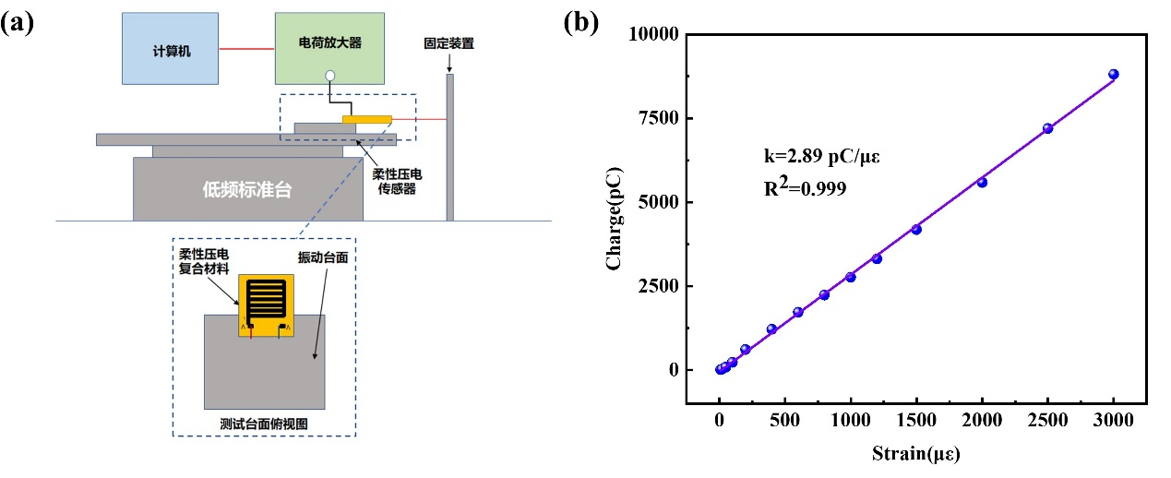

图 3-8 柔性压电复合材料测试范围的测试实验

(a)装置示意图；(b)电荷量与应变的对应关系

## 3.3 无线应变传感器在RV减速器的安装位置和方式

通过对RV减速器的整体结构研究，我们最终确定了两种具备可行性的安装方案。将无线应变传感器模块安装进入RV减速器内部。如图3-9所示，第一种方案是将无线应变传感器模块安装在摆线齿轮上，通过开槽的方式将线路、柔性压电复合材料与无线信号发射装置嵌入摆线齿轮的表面上，再整体封装，通过摆线齿轮上压电纤维复合材料电信号的变化来间接反映曲柄轴的工作状况。第二种方案是将整无线应变传感器装置粘附在在曲柄轴的端面，通过曲柄轴端面的压电纤维复合材料的电信号变化来判断曲柄轴的工作状况。

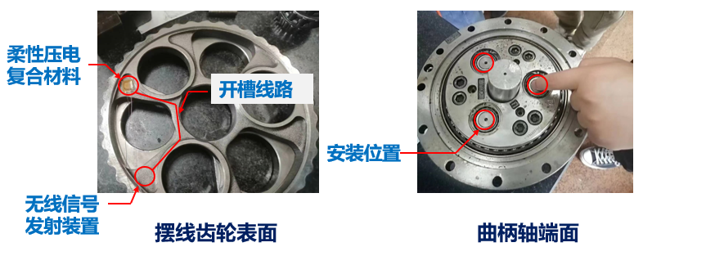

图 3-9 无线应变传感器在RV减速器的安装位置

# 4 适应减速器内部环境的无线能量和数据传输技术研究

工业机器人减速器的健康状态直接决定了装备的运行精度与可靠性，“减速器+传感器”的智能化发展是减速器智能运维和故障诊断的必然趋势。工业机器人减速器内部空间狭小、型面复杂、电磁屏蔽效应强，对减速器内部无线状态监测传感器的布局设计、信号传输提出了巨大挑战。

在工业机器人等领域，为了提高结构的强度与隔离辐射，减速器通常用金属作为隔离材料。然而，为了实时测量减速器内部关键部位的应力应变情况，金属隔离两侧的电能传输与数据通信成为一个棘手的问题。传统采用导线馈通的方式会破坏金属外壳的结构完整性与封闭性，故需要采用一种无穿透的技术通过金属传输能量与数据。目前的过金属无线能量与数据传输方式大致上可以分为两大类[45,46]，一类是基于电磁耦合的传输方式，另一类是基于超声波的传输方式。

由于超声波在金属中的穿透能力强的特性，已经广泛应用于通信、工业检测和结构健康监测等领域。无线超声波能量传输已被用于通过人体组织为生物医学植入物供电[50]。在过去几十年中，有越来越多的研究人员开始研究利用超声波进行过金属的能量与数据传输。声波很容易地通过金属壁传播，压电材料本身具有正压电效应与逆压电效应，可用于电信号与超声波之间的相互转换。许多研究人员不断进行深入和详细的研究，提出了多种基于PZT的超声系统。研究人员的研究方向主要分为三类：关注单独的能量传输；关注单独的数据传输；还有关注能量与数据的同时传输。

虽然射频方式与超声波方式的能量与数据传输已经比较成熟，但是要做到在工业机器人减速器这种内部空间狭小、型面复杂、电磁屏蔽效应强的极端环境下进行减速器内外数据及能量的传输来达到无线状态实时监测却具有很大的挑战性。然而无线能量与数据传输技术因其在克服电磁屏蔽效应、减小体积方面的优势，适用于减速器内部金属屏蔽环境应用。目前国内仅有上海微系统与信息技术研究所、重庆大学、湖南大学等单位在磁共振耦合携能通信、无线电能传输等方面开展了一些代表性的工作。所以对于该挑战，我们结合自身优势，重点突破复杂电磁环境下的无线能量与数据传输机制等关键科学问题，针对谐波减速器与RV减速器内关键部位空间条件、电磁条件特性，提出基于射频-超声中继的减速器内外无线数据传输机制，实现减速器内外无线供电与无线数据传输；针对应变测量精度要求，设计合适的信号调理及转换电路，对放大、滤波、模数转换等环节进行电路参数和优化，实现高精度、低功耗的信号处理，实现传感器、信号处理模块、无线输能与通信模块的系统集成，实现减速器内部状态高精度实时监测。

本课题预期重点突破无线应变传感器的设计与集成制造，形成适用于减速器内部状态监测的无线应变传感器制备关键共性技术，解决工业机器人减速器内部薄弱环节的应变、振动信息的实时采集和传输问题。

## 4.1 研究方法

### 4.1.1 无线能量与数据传输机制研究方法

针对谐波减速器与RV减速器内关键部位空间条件、电磁条件特性，分析无线应变传感器尺寸及通信性能等方面的设计需求，建立减速器内外进行无线传输的分析模型及计算仿真模型；针对减速器内关键部位空间约束及传输环境特性，研究无线能量和数据传输技术，实现电能有效传输，减小传感器自身体积；针对减速器运行状态下信道条件动态变化导致的多种衰落问题，研究无线通信抗干扰技术。设计数据收发两侧的电路拓扑结构，结合减速器内外传输特性，优化电路参数，提升无线数据传输抗干扰能力。无线能量与数据传输机制研究框架图如图4-1所示。

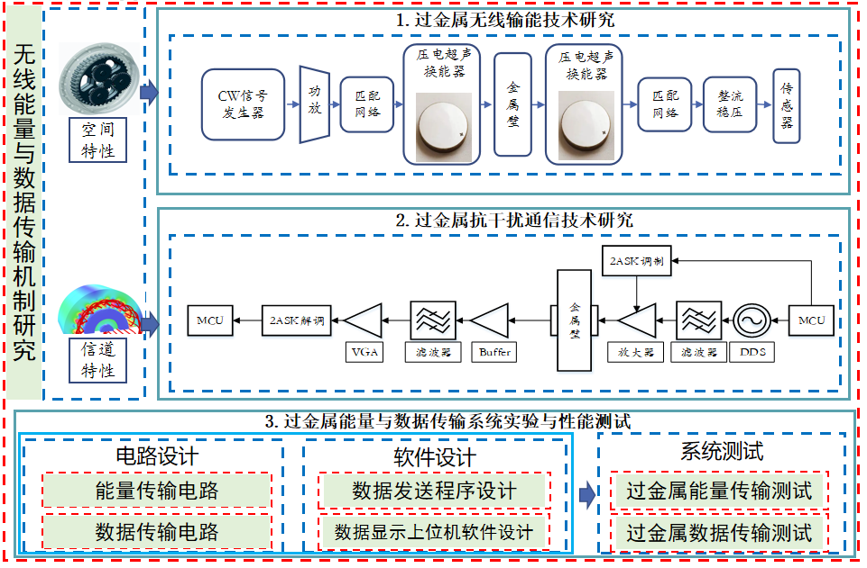

图 4-1 无线能量与数据传输机制研究框架图

### 4.1.2 高精度低功耗无线应变传感系统集成与测试方法

针对高精度测量要求，研究应变检测及处理系统的误差建模及分析方法，建立包括应变传感器及其它基本元器件的噪声模型库，研究误差在传感器信号的放大、滤波、模数转换等多个处理环节上的预算分配方案；针对传感器特性及无线供电对无线应变传感器的功耗要求，设计合适的信号调理及转换电路，基于前述误差分析方法及低功耗设计技术，对放大、滤波、模数转换等环节进行电路参数和优化，实现高精度、低功耗的信号处理，实现传感器、信号处理模块、无线输能与通信模块的系统集成；开展传感器能量传输效率、通信抗干扰性、应变测量范围与测量误差等方面的测试。

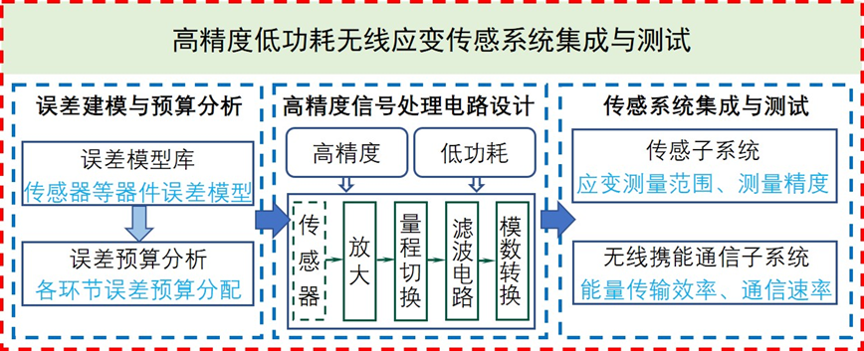

图 4-2 高精度低功耗无线应变传感系统集成与测试模型图

## 4.2 研究过程

### 4.2.1 基于射频-超声中继的减速器内外无线数据传输机制研究

（1）整体传输方案设计

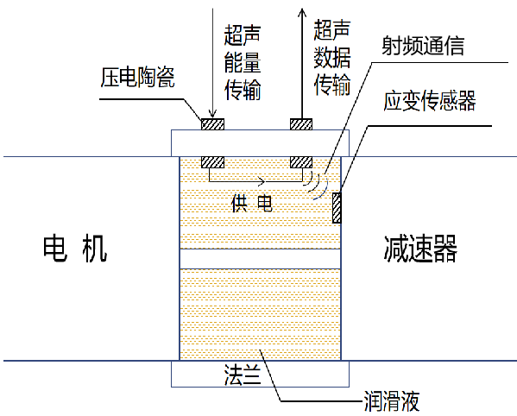

图 4-3 无线能量与数据传输结构示意图

无线能量和数据传输的整体结构示意图如图所示。通过超声实现穿透金属壁的能量和数据的传输，通过射频通信实现减速器内壁电路与应变传感器之间的数据传输。

（2）过金属能量传输与数据传输性能测试

我们基于超声压电陶瓷（PZT4材料）搭建了如图 4-10所示的过金属能量传输与数据传输测试平台。在负载为51Ω的情况下，峰值能量传输效率达到了25%。

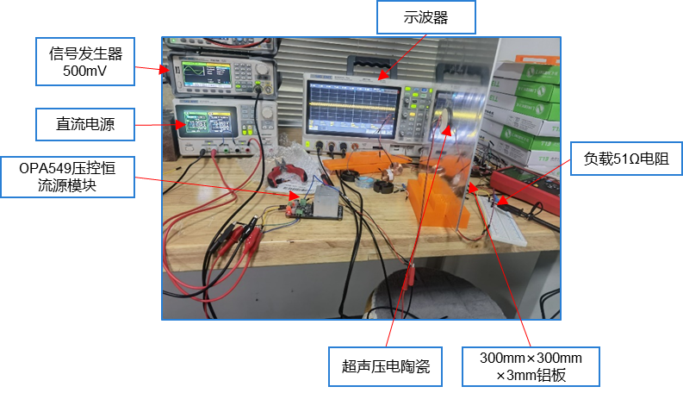

图 4-3 基于超声压电陶瓷的测试平台

在此平台基础上，设计了数据传输测试系统，压电信号调理电路将采集到的应力信号转换为数字量，DDS产生载波通过模拟开关进行2ASK调制，经运放驱动内部超声压电陶瓷，外部超声压电陶瓷接收到这个信号，经放大滤波解调恢复出原始数据波形。数据传输流程框图如图4-4所示。



图 4-4 数据传输流程图

图4-5分别为载波与发送数据波形。

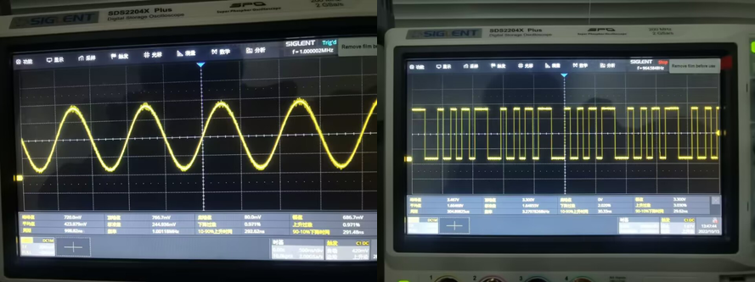

图 4-5 载波与发送数据波形

图4-6为调制后波形与接收端波形。

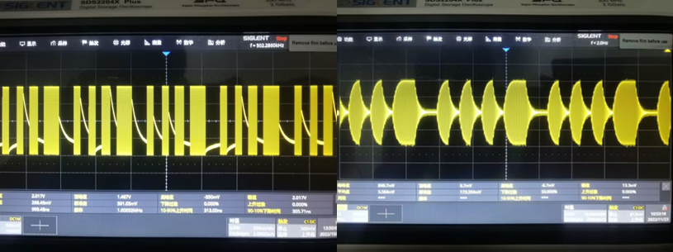

图 4-6 调制后波形与接收端波形

图4-7为接收端经包络检波与电压比较后的波形与原始数据波形的对比。

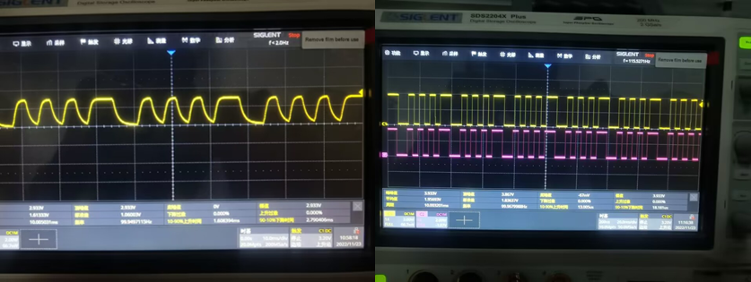

图 4-7包络检波后波形、电压比较后波形与原始数据对比

但由于声波在金属壁中传播，由于换能器与金属的阻抗不匹配，声波会发生反射，图4-8为发射换能器由脉冲驱动，接收换能器的响应，可以看到，反射信号与原始信号叠加会产生多径效应，造成符号间干扰（ISI），我们目前测试的金属壁厚度仅为3mm，声波反射时间间隔短，回波衰减不够大，会对数据传输速率产生限制。

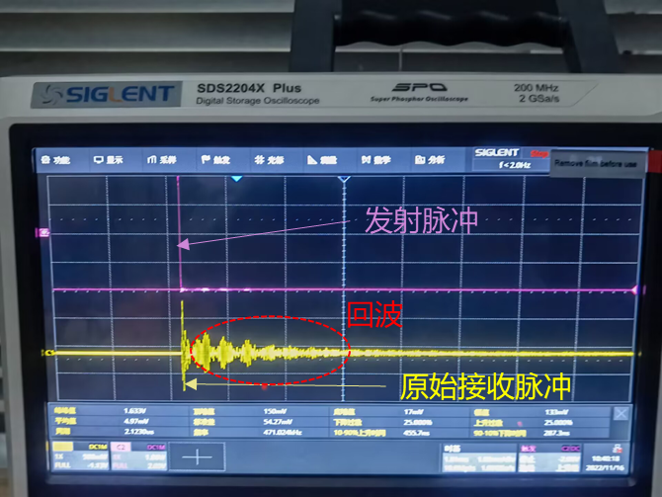

图 4-8 声电通道脉冲响应实验

在通信领域，常用解决多径干扰的方法有正交频分复用（OFDM）和单载波频域均衡（SC-FDE），图4-9的OFDM与SC-FDE的流程图说明了两者之间的区别。OFDM在发射端需要对信号进行FFT，SC-FDE则是将FFT移至接收端，这个区别使SC-FDE更适合在对发射端器件功率与体积有严格要求的情况，而此项目数据发射端位于金属壁内部，能量由外部以无线的方式提供，故发射端功率十分有限，使用SC-FDE能最大限度减少功耗增加与额外电路。

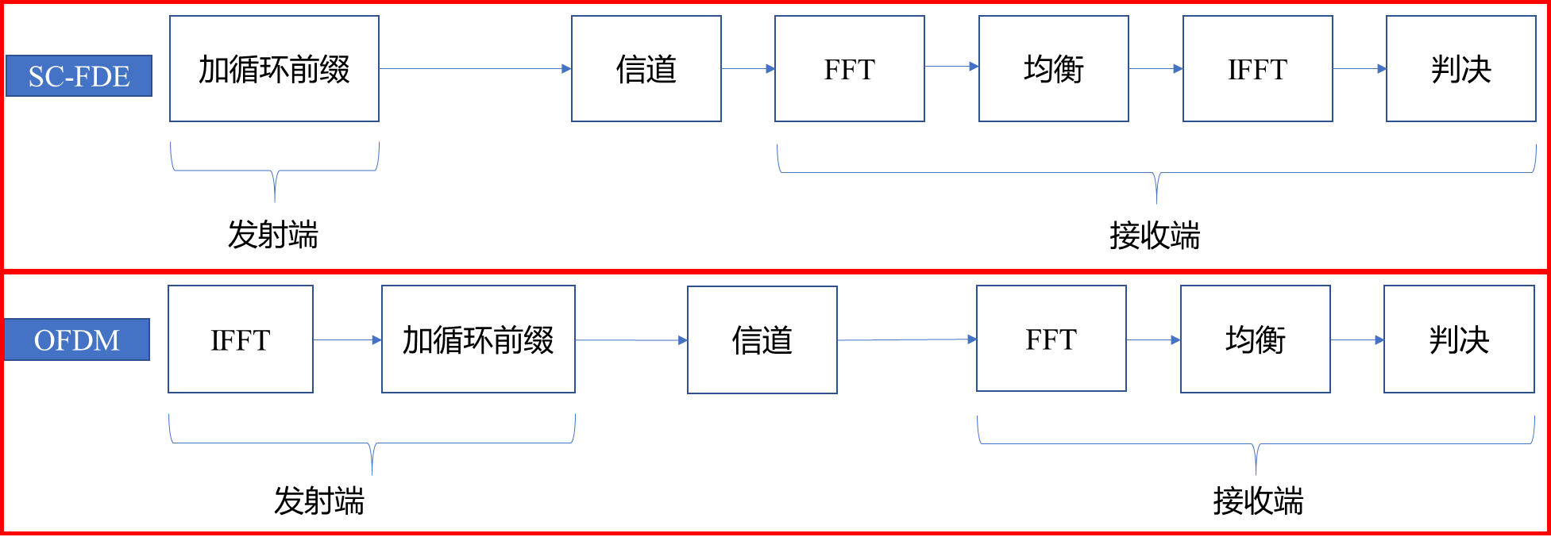

图 4-9 SC-FDE与OFDM对比

（3）基于超声的减速器内外数据及能量传输系统构建

采用超声压电陶瓷穿过金属壁传递数据，可以避免物理穿透和有线馈通导致减速器密封性被破坏的问题。机械波可以很容易地穿过金属屏障，压电材料利用压电效应与逆压电效应能实现电信号与机械波的相互转换。PZT（piezoelectric transducer）是一种典型的声电系统，在发射端，调制后的电信号被PZT转换成机械波，机械波通过耦合层传递到金属中；在接收端，PZT通过耦合层收集到机械波并将其转换为电信号。

数据传输通道采用一对直径20mm、厚度为2mm的PZT4与PZT5超声压电陶瓷组成，2mm的厚度选择使超声压电陶瓷具有1MHz的厚度模式谐振频率，两个超声压电陶瓷在3mm厚的碳钢板两侧同轴对齐，并使用Araldite 2014-1环氧树脂AB胶粘合到碳钢板上。

设计制造了通过金属壁传输数据的电路模块。在数据传输中，采用幅移键控（ASK）作为调制方案。信号链路为由减速器内部至减速器外部，为了降低系统在金属屏障内的功耗，我们采用OPA690作为放大器而非功率放大器。在金属屏障外的信号接收路径上放置了一个可变增益放大器（VGA），以克服数据传输链路信号微弱的问题。VGA的增益由两个因素决定：一是金属屏障厚度导致的信号衰减，二是VGA的输出必须满足2ASK解调模块的输入要求。采用超声方式的数据通信完整流程框图如图4-10所示，PC端预先给单片机及DDS芯片编程使之产生相应的数字量与对应频率的载波，数字信号通过模拟开关调制,进一步放大驱动金属壁一侧超声压电陶瓷，另一侧超声压电陶瓷接收到信号经过放大滤波解调得到原始数字信号。其中图4-11为数据发射端电路实物图，图4-12为数据接收端电路实物图。



图 4-10 减速器内外数据传输系统框图

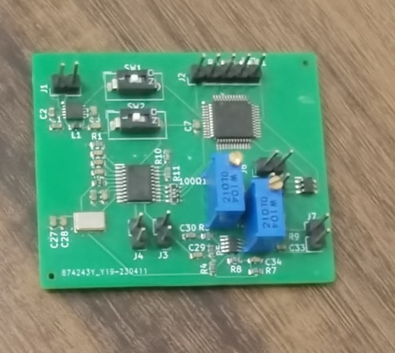

图 4-11 减速器内部数据发射端电路实物图

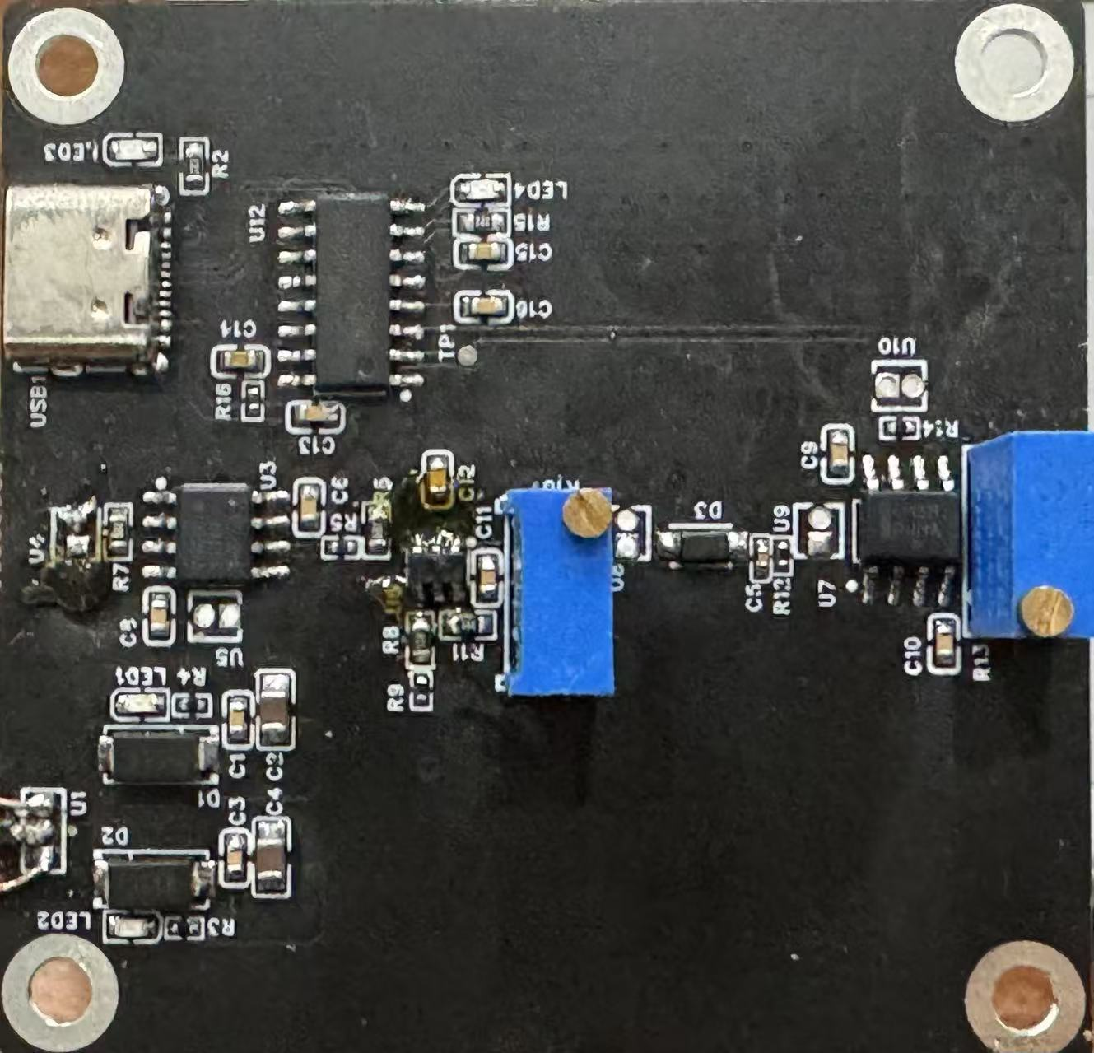

图 4-12 减速器外部数据接收端电路实物图

电路中的电子元件通常需要稳定的直流电源来正常工作，交流电电压电流大小方向不断变化，无法直接满足电子元件工作需求，通过全波整流器可以将交流电改为直流电，通过DC-DC转换电路能够将直流电源电压转换为内部电路的合适供电电压。

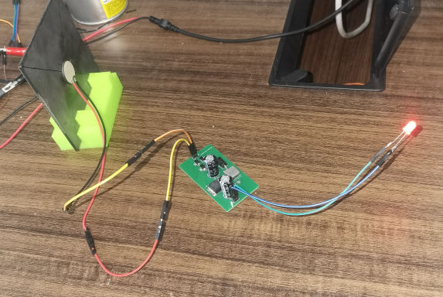

图4-13过金属壁为LED灯供电

图4-13演示了能量通过金属壁传输的效果，将LED灯作为能量收集电路的负载，发射端信号频率设置为1.14MHz，功率放大器输出电压峰峰值为10Vp-p，碳钢金属的厚度为8mm，能量传输过程如上文中所述，接收端的压电换能器接收到振动转换为电能经过能量收集电路被整流稳压为5V的直流电源。可以看到，能量通过了金属壁传输被为LED灯实现了供电。这表明在适当的功率条件下，能够实现过金属能量传输给内部电路供电，内部电路在正常的工作条件下无需额外的电源。

直流电源转换效率由两部分决定：全桥整流电路与DC-DC电路，其中全桥整流电路效率最大可达到81.2%，DC-DC电路应用效率可达到85%，结合两部分直流电源转换效率可达到约69%。

基于能量收集电路和数据发送电路，以小尺寸低功耗的电子元件设计制造了金属壁内部的电路，测试内部电路通过超声自供电并将数据过金属传输，整个电路板的体积很小、约为3.7cm×4cm，适用于金属壁内部空间有限的情况，电路板实物图如图4-141所示。

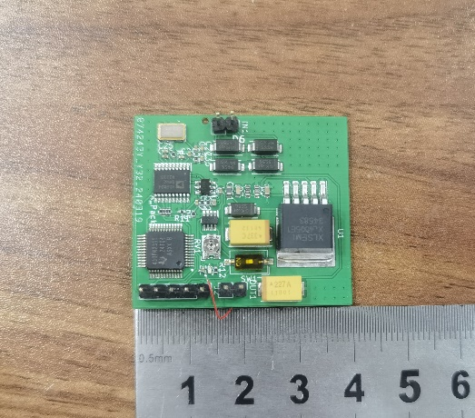

图4-14金属壁内部电路

（4）仿减速器环境下传感器至中继之间的射频通信性能测试

减速器内部由机械零部件分隔成多个部分，零部件由金属构成，而所分隔成的各部分之间通过一些狭小的缝隙（比如轴承上的缝隙等）彼此连通。考虑到电磁波在透过缝隙传输时能产生衍射，因而有必要对这种情况下的电磁波传输性能进行测试。为此，本课题首先设计了一个无线通信节点，其结构如图4-15所示。

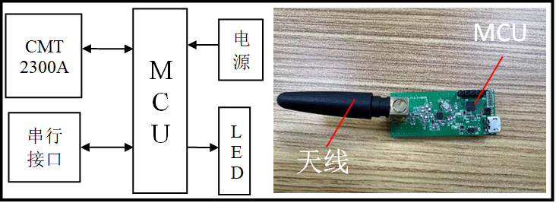

图 4-15 通信节点的硬件框图和电路实物图

为测试无线传输在减速器内部环境下的性能，本课题搭建了一个测试系统。如图4-16所示。测试系统的核心是一个金属容器，内部填充润滑油，以及一个带孔洞的金属长方体盒，孔开在长方体一个面的中心和角落，通过粘贴在长方体盒表面的铝箔纸调节开孔大小。测试时，无线收发电路、长方体盒均置于填充润滑油的金属容器钟，收发电路分别放置于长方体盒内外。

通过测试，可看到在近场通信时信号接收强度位于-95~-100dBm区间内，且接收端可正常解码。验证了在减速器内部，从置于关键部位进行应变测量的传感器，到置于减速器壳体内壁上的中继电路之间，采用射频通信方案的可行性。

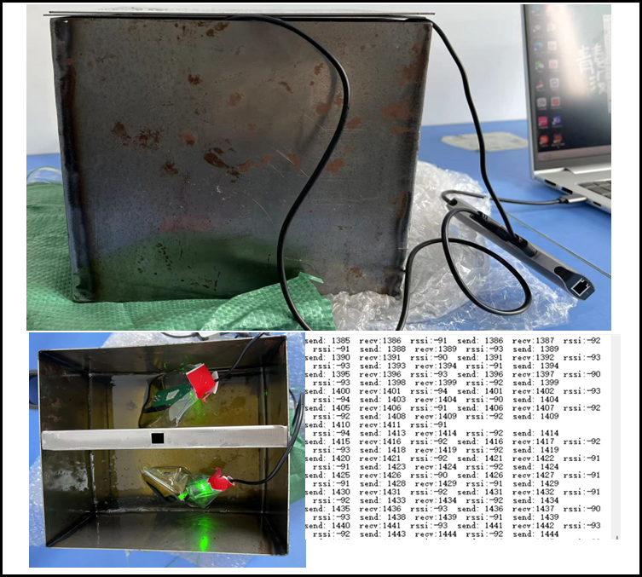

图 4-16 仿减速器内部环境下无线数据传输性能测试

（5）传感器与中继之间的射频通信电路设计

传感器包含两部分电路，其中用于通信功能的部分在此节介绍，用于信号采集的部分放至下一节介绍。传感器主控的同学电路由CC430F6137及射频外围电路构成。CC430F6137内部集成了射频收发器CC1101，不必扩展独立射频模块，极大的减小了电路体积和功耗，主控电路无线部分的晶振为26MHz，图4-17为基于CC430F6137的射频发送模块及外围发送电路原理图，主要包括一个阻抗匹配网络和陶瓷天线。

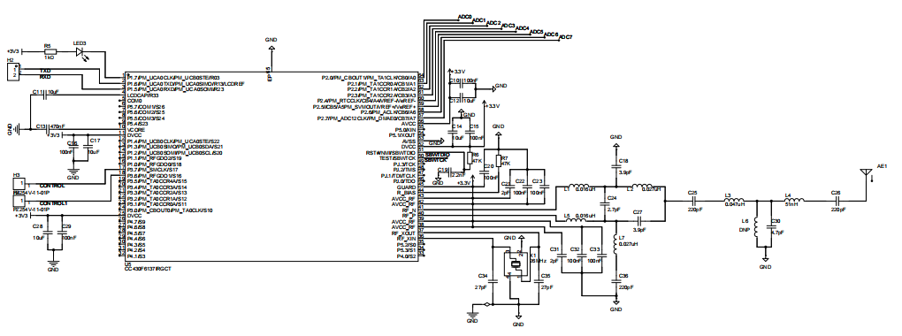

图4-17 基于CC430F6137的射频发送端电路原理图

中继电路同样采用CC430F6137作为主控芯片。其用于射频接收的原理图如图4-18所示，射频部分的电路结构与发射端完全一致。

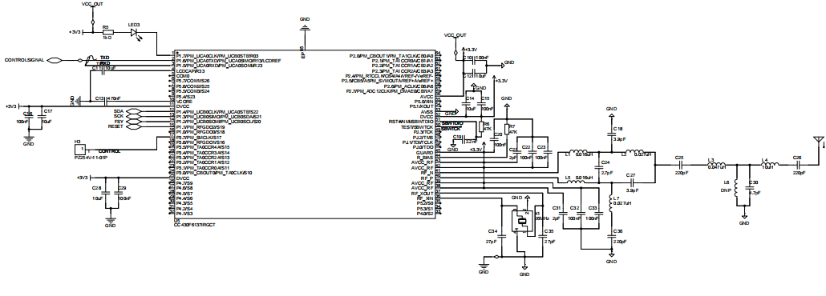

图4-18 基于CC430F6137的射频接收端电路原理图

### 4.2.2 高精度低功耗无线应变传感系统研究

（1）误差分析模型

本课题要求对应变的测量要精度达到1% F.S.。后文将介绍，本文采用的信号调理电路中主要用到了三种电子元器件，即运算放大器、电阻和电容。首先对着三种电子元器件的误差分析模型进行介绍。

1）运算放大器的误差分析模型

1. 信号调理电路以运算放大器为核心设计，理想的运算放大器具备以下特征：输入阻抗无限大，即“虚断”特性；输出阻抗趋近于零；开环增益无限大；共模抑制比无穷大，带宽无限大。然而，实际运算放大器都是非理想运算放大器。失调、漂移和共模电压等变化会引起输出误差，如果输入信号中混有噪声或运算放大器固有噪声过大会直接影响信号调理电路性能。

* 输入偏置电流、输入失调电流造成的误差分析

一般把运算放大器的输入偏置电流定义为运放同相端输入偏置电流 $I_{B+}$ 和反相端输入偏置电流 $I_{B−}$ 的平均值，即 ${(I}_{B+}+I_{B−})/2$。理想情况下，两个输入偏置电流应该相等并相互抵消。然而，现实是不平衡的，输入端电流的差值被定义为输入失调电流。输入偏置电流和输入失调电流所引起的误差，可以按照如下方式计算：在运放同相端和反相端分别连接一个 $I_{B+}$ 和 $I_{B−}$ 的电流源，然后将运放按照理想运放来处理，计算由 $I_{B+}$ 和 $I_{B−}$ 共同引起的输出，即为所寻求的误差。

* 输入失调电压造成的误差分析

输入失调电压定义为集成运放输出端电压为零时，两个输入端之间所加的补偿电压。输入失调电压实际上反映了运放内部的电路对称性，对称性越好，输入失调电压越小。输入失调电压是运放的一个十分重要的指标，特别是精密运放或是用于直流放大时。输入失调电压与制造工艺有一定关系，其中双极型工艺（即上述的标准硅工艺）的输入失调电压在±1~10mV之间；采用场效应管做输入级的，输入失调电压会更大一些。对于精密运放，输入失调电压一般在1mV以下。输入失调电压越小，直流放大时中间零点偏移越小，越容易处理。所以对于精密运放是一个极为重要的指标。输入失调电压的温度漂移定义为在给定的温度范围内，输入失调电压的变化与温度变化的比值。这个参数实际是输入失调电压的补充，便于计算在给定的工作范围内，放大电路由于温度变化造成的漂移大小。输入失调电压的温度漂移在温度变化范围为0-40℃时的变化可以由以下公式得到：

$$\begin{aligned}V_{os}= V_{os}\left(25℃\right)+\frac{{∆V}_{os}}{∆T}×\left(T−25℃\right) \#\left(11\right)\end{aligned}$$

输入失调电压造成的误差可以按照如下方式计算：在运放的输入端（同相端或者反相端）等效一个大小为Vos的电压源，然后将运放按照理想运放分析，计算由Vos引起的输出，即为所寻求的误差。

* 共模偏移

运放的共模抑制比 (CMRR) 是一个重要参数，它表示运放抑制共模信号对运放输出影响的能力。理想的运算放大器应具有无限大的CMRR，也就是说当运放的两个输入具有相同的电压时，则放大器的输出应该为零，但是事实上，由于运放的差分输入级中晶体管参数的不匹配，导致当运放的两个输入具有相同的电压时，在运放的差分输入级中也会产生偏移电压，经过电路放大以后，会在运放输出端产生较大的输出偏移电压。共模抑制比有限所引起的误差称为共模偏移，可以通过如下方式计算：在运放的输入端（同相端或反相端）等效串联一个大小为Vic/CMRR的电压源，其中Vic为运放的共模输入电压，然后将运放按照理想运放进行分析，得到该电压源所引起的输出，即为输出端的共模偏移。

* 信号调理电路噪声模型分析

运算放大器的噪声模型可以通过等效到运放输入端的电压源、电流源，然后将运放按照理想运放分析，计算其输出得到。在运放的数据手册上可以查到等效电压源和电流源的大小（等效噪声电压密度、等效噪声电流密度），由于这两个参数体现的是运放内部所有白噪声的总和，计算结果需要乘以电路工作频率范围（带宽）。

2）电阻、电容的误差分析模型

电阻和电容引起的部分误差主要是由于电阻阻值、电容大小误差所引起的。这一部分可以通过常规的电路分析得到，在此不再赘述。此外，电阻和电容的ESR还会引入热噪声。阻值为R的元件上的热噪声的有效值为

$$\begin{aligned}V_{noise}=\sqrt{4kTRB}\#\left(11\right)\end{aligned}$$

其中，*k*是玻尔兹曼常数，B是等效噪声带宽。

通过上述分析可以看到，电路中由电子元器件引入的误差大部分是静态的，少部分误差依赖于温度，这些都可以通过对传感器的标定进行消除或抑制。

（2）基于柔性压电材料的信号调理电路设计

压电传感器被用于测量减速器内部的应力、应变，其输出的电荷量与应力、应变成正比。信号调理电路的第一级采用电荷放大器，其输入为压电传感器产生的电荷，并且电荷放大器的正极输入1.25V的直流偏置（直流偏置的作用为将输出与ADC的输入范围0~2.5V匹配），电荷放大器输出为与此电荷量成正比的电压信号加上直流偏置，电压信号经过进一步的放大，最后经AD转换为数字量。

信号调理电路以及无线数据发送电路组成，模块功能是针对柔性压电复合材料输出的电荷信号做信号调理，即实现电荷信号到电压信号的转换及放大，并将调理完成的应变信号输出到主控电路完成信号的模数转换以及无线数据发送功能。整体电路框图如图4-20所示。为了准确监测减速器内部关键部位应变量，需要设计一个小体积、低功耗、高精度的无线应变传感器将减速器的应变信号转换成电压信号，并对电压信号进行放大。传感器采用压电复合材料作为敏感元件，压电传感器本身的内阻抗很高，而输出能量较小，因此它的测量电路通常需要接入一个高输入阻抗前置放大器。其作用为：一是把它的高输出组抗变换为低输出阻抗；一是放大传惑器输出的微弱信号。压电传感器的输出可以是电压信号，也可以是电荷信号，因此前置放大放大器也有两种形式：电压放大器和电荷放大器。本课题采用的是电荷放大器设计方案，将微弱的电荷信号转换成电压信号。电荷放大器由反馈电高增益运算放大器和反馈电阻Cr组成，放大倍数由Cr决定。电荷放大器等效模型如图4-21所示。同时，为了同时满足大应变信号和小应变的高精度实时监测要求，信号调理电路采用双通道放大设计，针对大量程应变信号直接从第一级电荷放大器输出，小量程应变信号从第二级电压放大器输出。信号调理电路实物图如图4-19所示。

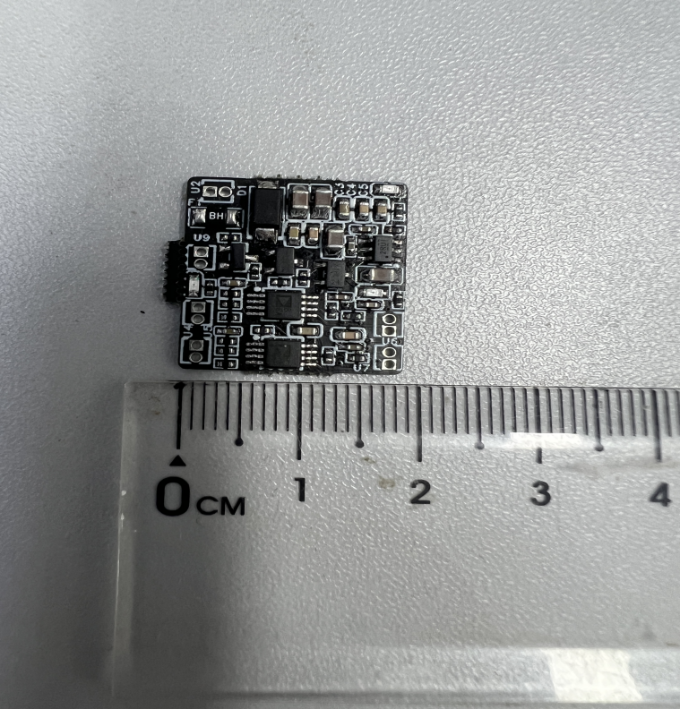

图4-19 信号调理电路实物图

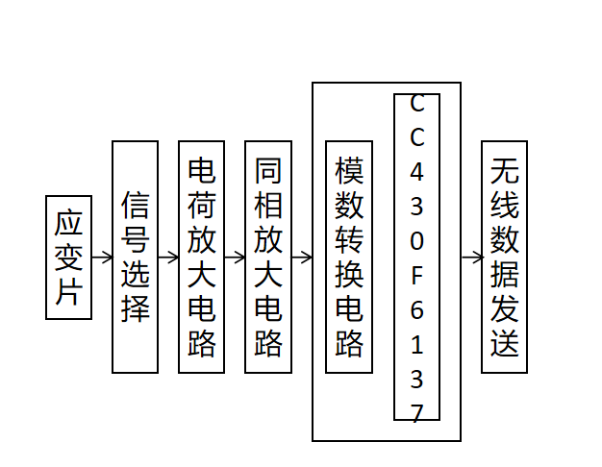

图4-20 应变信号采集端整体电路框图

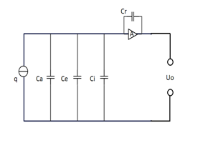

图4-21电荷放大器等效电路

电荷放大器需要满足高输入阻抗，低偏置电流等要求，因此信号调理电路选核心放大器选用双运放芯片AD8606，AD8606具有高精度，低功耗，低偏置电流的优点，电流输入信号由电荷-电压转换器转换成电压，并由同相放大器放大。电路上还设计了一个参考电压芯片，负责产生一个1.25V的参考电压，用于将来自传感器的交流信号调理至ADC的输入范围之内。电路的放大倍数可以通过修改相关电阻电容大小进行调整。AD8606主要参数如表4-1所示。

**表4-1 AD8606主要参数**

|  |  |
| --- | --- |
| 参数 | 典型值 |
| InputOffsetVoltage | 20µV |
| InputBiasCurrent | 0.2pA |
| CMRR | 95dB |
|  | /2 |
| Δ/ΔT | μV/°C |
| 封装尺寸 | MSOP-8/5mm×6.2mm |

信号调理电路放大电路设计如图4-22所示，由电路分析可得，电荷放大器的输出电压为：

$$\begin{aligned}V_{o1 }=V_{REF}+\frac{1}{C2}\int{idt } \#\left(7\right)\end{aligned}$$

$$\begin{aligned}V_{o1}=V_{REF}+\frac{Q}{C2} \#\left(8\right)\end{aligned}$$

电压放大器的输出电压为：

$$\begin{aligned}V_{o 2}=V_{REF}+\frac{R12}{R14}V_{o1 }\#\left(9\right)\end{aligned}$$

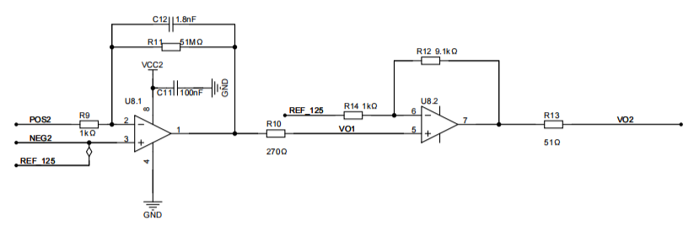

图4-22放大电路原理图

按照电路原理图，当接入压电片但未让其振动时，理论上输出的电压为1.25V，单片机ADC为12位，输出的数字量范围为0~4095，对应的电压范围为0~2.5V，为了方便观看直观的结果，按照*value*🞨250/4095将ADC输出数字量转换为0~250，对应的电压量为0~2.5V，当电压值达到2.5V或0V，表明测量的电荷量达到正向或反向饱和。

图4-23是接入压电片未振动时，LabVIEW波形图表显示的电压波形，理论上输出电压应为1.25V，对应LabVIEW波形图表上的数字量为125，实际上显示的数值中点约为122，与125相比有2.4%的误差，且有一定的噪声使得波形不是一条直线。

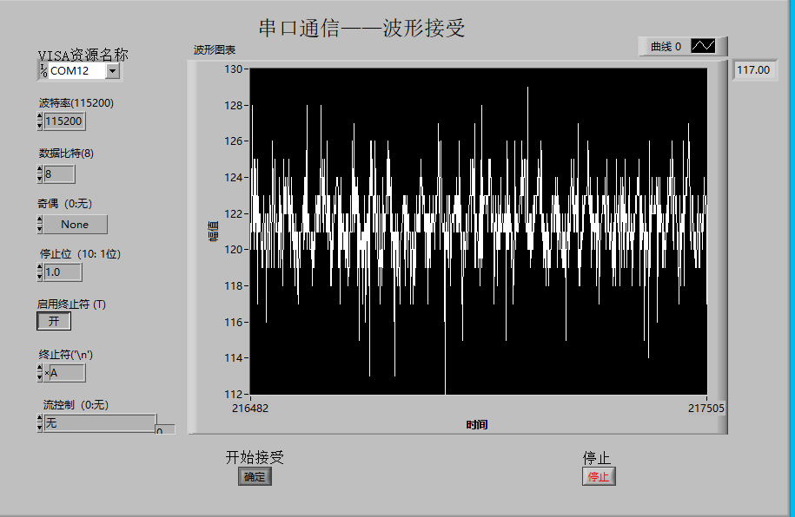

图 4-23 接入压电片未振动

接入压电片后，让其产生一定的振动，输出电压的波形如图4-24所示，刚开始峰值达到约200，对应的ADC输出电压为2V，对应的压电片电荷量为 。过了几秒后，压电片仍在振动，但振动幅度随时间逐渐降低，如图4-25所示，输出波形峰值为约160，对应的ADC输出电压为1.6V，对应的压电片电荷量为 。

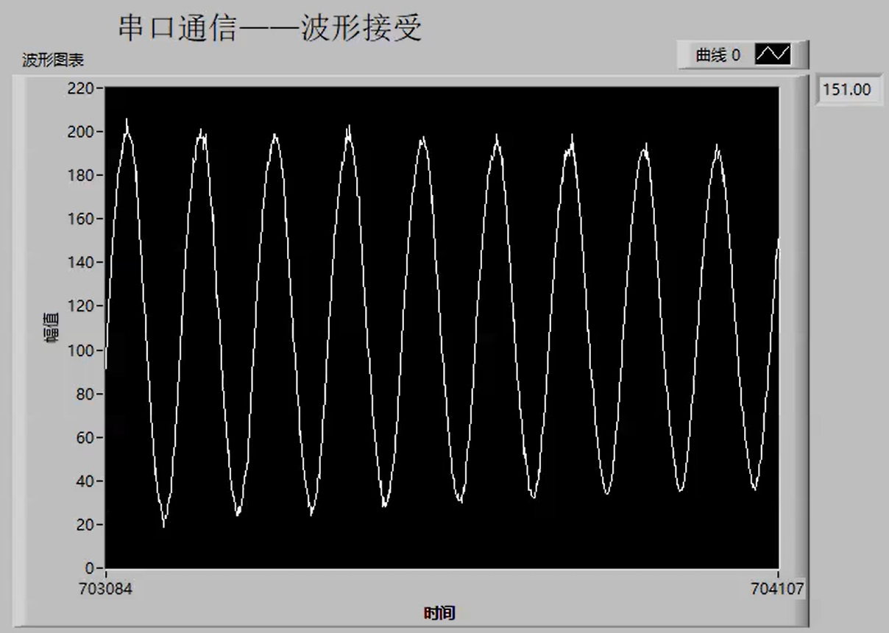

图 4-24 压电片轻微振动的输出电压波形

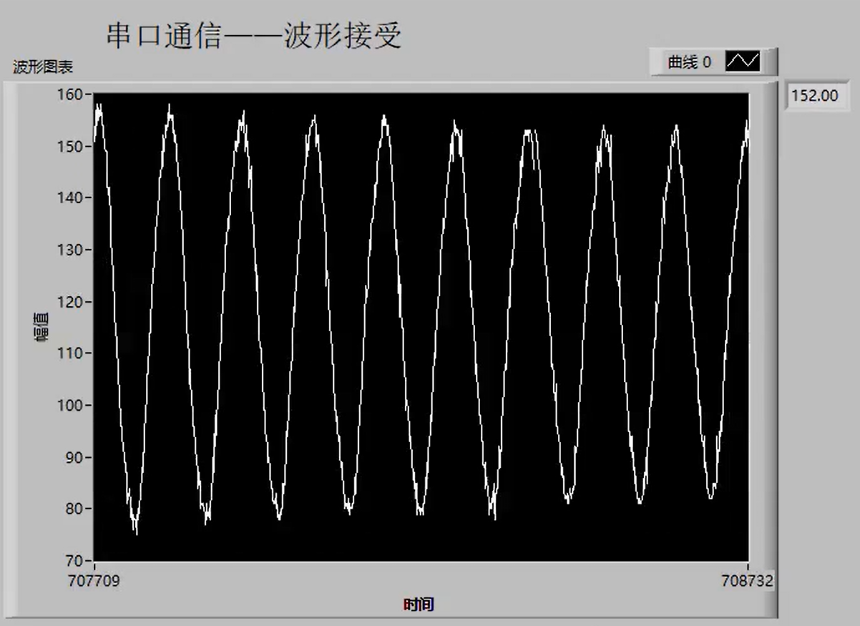

图 4-25 压电片振动一段时间后的波形

结论：目前压电信号调理电路可以实现对电荷信号的放大，AD转换，并设计了LabVIEW程序可在PC端实时显示压电片的所受应力大小。

1. 基于射频的无线数据发送电路设计

高精度低功耗无线应变传感系统，对于主控模块的处理速度、存储空间、通信接口以及便携稳定性都有一定要求，且对整体性能及功耗要求较高。微处理器作为主控电路的核心，控制着整个系统，因此传感器的微处理器必须具备以下特性：

* 运算速度快，可满足多通道快速采集任务
* 片上资源丰富
* 功耗低，能满足无线设备对功耗的要求
* 易于开发，可扩展性强

综合考虑性能、功耗、开发难度等因素，选择美国德州仪器（TI）公司生产并推出的微处理器CC430F6137作为主控芯片，CC430单片机是CC430单片机的基础上发展起来的，将CC430内核与CC1101射频收发器相集成，是美国德州仪器公司推出的16位、具有精简指令集的、超低功耗产品。它是一款高性能的单片机，具有处理能力强、运行速度快、资源丰富、开发方便等优点。在以往的涉及到射频收发的设计中，设计本身往往会在功耗、尺寸、成本等方面受到限制，CC430单片机的出现很好地解决了这个问题，它能够降低设计复杂度、简化开发过程，从而帮助各类产品实现无线连接。

主控电路由CC430F6137及射频外围电路构成，主要用于实现ADC及无线数据发送功能。信号调理电路输出的两路模拟信号经ADC通道引脚输入到单片机进行AD转换，数据转换完成后通过无线数据发送模块进行发送。CC430F6137内部集成了射频收发器CC1101，不必扩展独立射频模块，极大的减小了电路体积和功耗，主控电路无线部分的晶振为26MHz，图4-26为主控电路实物图。

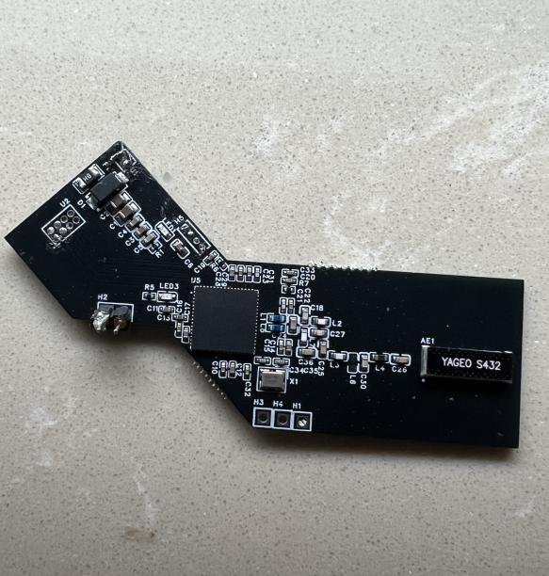

图4-26 主控电路实物图

1. 高精度低功耗无线应变传感系统下位机及上位机程序设计

1）下位机程序设计

为了实现模数转换以及无线数据发送功能，课题2自主开发了一套程序，编程语言为C语言，以CC430F6137单片机为核心处理器，所使用的片内资源主要包括定时器、A/D转换器，内部时钟源、URAT通信接口、以及射频收发器等。系统软件部分包括系统初始化、低功耗模式、A/D转换、数据打包、以及无线发送等。软件流程图如4-27所示。首先对整个单片机系统进行初始化，然后开启低功耗模式，等待ADC中断被触发，在A/D转换完成以后将处理并存储数据结果，打包数据并进行无线数据发送操作。电路及程序采用低功耗设计，在上电后会进入低功耗模式，只有当对应的中断事件发生时，才会从休眠状态被唤醒，执行对应的中断响应函数。

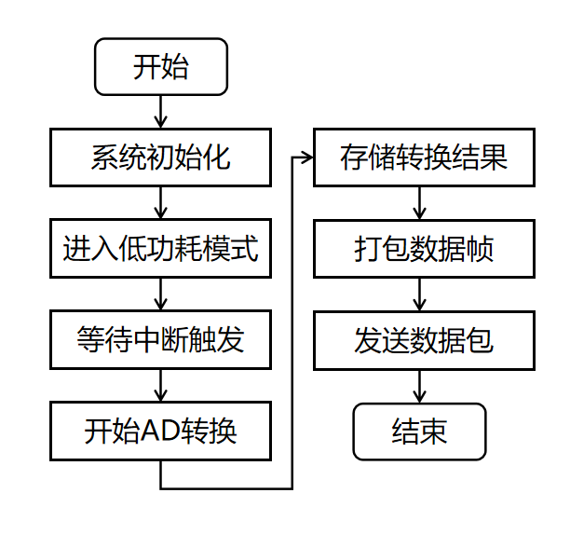

图4-27传感器信号采集端软件流程图

2）基于LabVIEW的上位机程序设计

LabVIEW是一款由美国国家仪器NI公司开发的功能强大的软件开发环境，被广泛用于工业测试、工业自动化、过程控制和实验室研究。与传统的BASIC和C语言不同的是，它使用了被称为G语言的图形化编程方式，用类似流程图的形式将程序结构展现出来。这种编程方式的特点是以VI（Virtual Instrument）为单位，其中数据的流动决定了程序和函数的执行顺序。每个VI都有一个显示各种输出和接收用户输入的类似于真实仪器的用户界面的前面板。代码，功能强大，适合各种系统的设计、分析与应用。

根据减速器的结构和工作特点，利用LabVIEW建立减速器内部应变采集模型，即建立4处应变传感器检测通道。根据应变检测的要求，采用LabVIEW软件开发一款应变监测系统，动态实时显示应变数据值。可对相关数据采集参数进行设置并显示应变数据波形，实现LabVIEW的实时数据显示与存储。基于LabVIEW的应变监测系统主要分为串口数据接收以及多通道应变数据解析两个模块。课题2设计的LabVIEW程序能够实现多通道的应变数据可视化界面，针对不同通道的应变信号进行波形显示，直观看到减速器内部待测部位的应变情况，从而完成对减速器结构的工作状态的在线监测。双通道应变数据波形显示界面如图4-28所示。

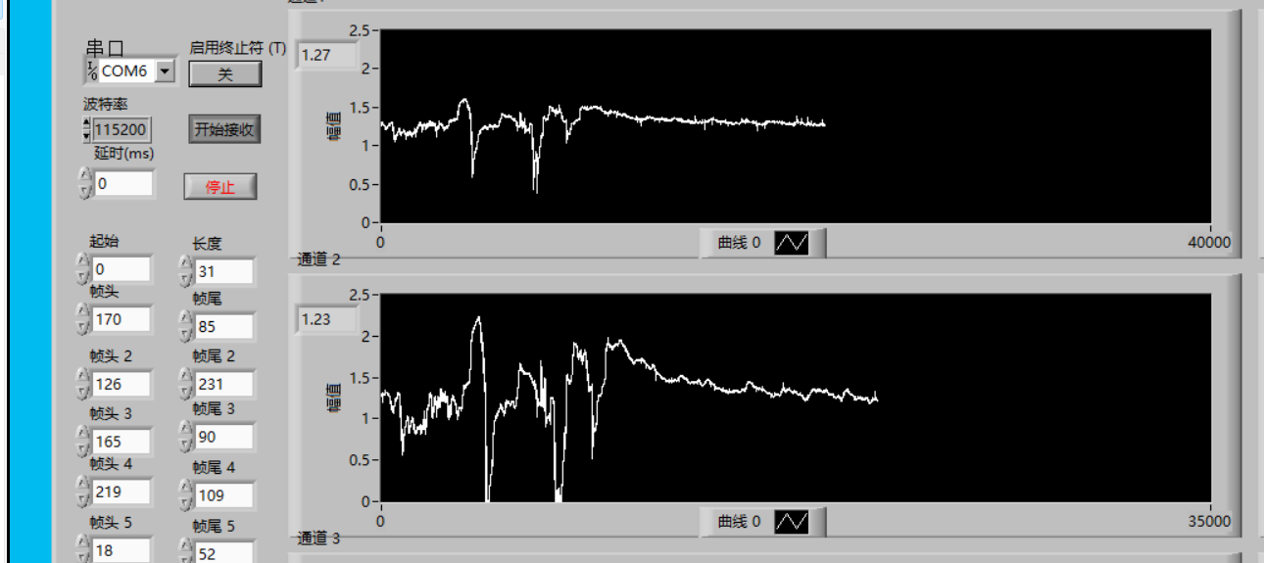

图4-28双通道应变数据波形显示界面

## 4.3 研究结果

### 4.3.1 基于超声的减速器内外数据及能量传输系统设计与测试

（1）数据发送电路设计与制作

数据发送电路由CC430F6137单片机、AD9834DDS芯片、高频运放TLV9062、SPST模拟开关ADG801以及它们的外围电路组成。其中CC430单片机用于控制AD9834DDS芯片产生与压电陶瓷谐振频率（1MHz）一致的正弦波信号和产生数据；高频运放TLV9062用于放大DDS输出；模拟开关ADG801用于产生2ASK调制信号，其中载波信号为DDS输出经运放放大后的1MHz正弦波，基带信号由CC430单片机通过串口UART产生。调制信号直接驱动减速器内壁压电陶瓷通过超声将信号过金属壁传出。如图4-29为数据发送电路实物示意图。

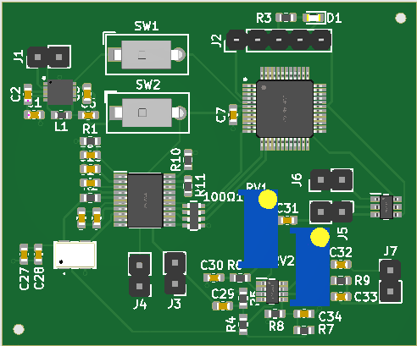

图 4-29 数据发送电路

（2）数据解调电路设计与制作

在金属壁外侧，数据解调电路由运放OPA1611、运放OPA690、包络检波电路、LM311电压比较器、USB驱动芯片CH343G及它们的外围电路组成。其中OPA1611作为第一级的电压跟随器；运放OPA690用作第二级的电压放大；包络检波电路用于从调制信号中提取出原始基带信号的包络；比较器电路实现基带信号包络与参考电压的比较恢复出原始的UART数据，此时的数据是原始数据的TTL电平；USB转串口电路将TTL电平转换为串口数据连接至电脑进行显示。

如图4-30为数据解调电路实物示意图。



图 4-30 数据解调电路

（3）数据传输系统测试

我们使用碳钢金属管与碳钢板密封来模拟减速器金属屏蔽环境。碳钢金属管（内径10cm，外径12cm，长15cm），碳钢板（直径12cm，厚度3mm），碳钢板与碳钢金属管两端分别通过8个M5螺丝固定密封。数据发送端电路板位于碳钢金属管道内部，数据接收端电路板位于碳钢金属管道外部，碳钢金属管道两端由碳钢金属板密封。两块超声压电陶瓷分别贴于碳钢金属板外侧与内侧对应位置。按照图4-31进行安装。连接测试装置。通过笔记本电脑预先给发送端电路编程，使之发送连续的比特流。接收端电路输出显示在示波器上，示波器测试结果显示一个比特对应的时间为52.1μs，数据传输速率为19.19kbps>10kbps。再发送10组0x01~0x255一共2550个字节的数据，测试电脑端接收到了2541个字节的数据，误比特为0.35%<1%，其实物图如图4-32和图4-33所示，其中，数据传输速率和误比特率均为最终考核指标，19.19kbps的数据传输速率和0.35%的误比特均达到项目最终的考核指标要求。



图 4-31 减速器内外数据传输系统测试示意图

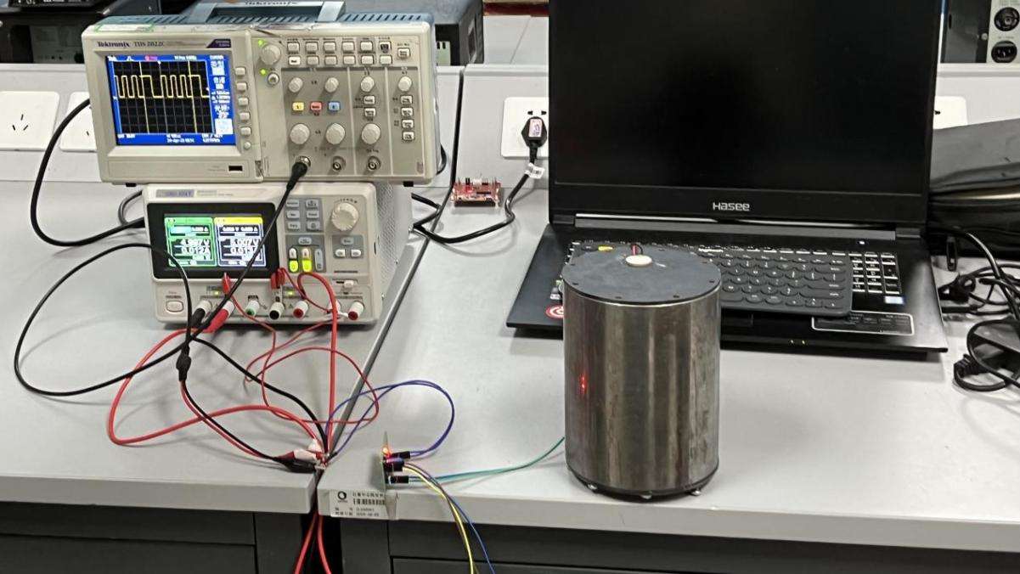

图 4-32 减速器内外数据传输速率测试实物图

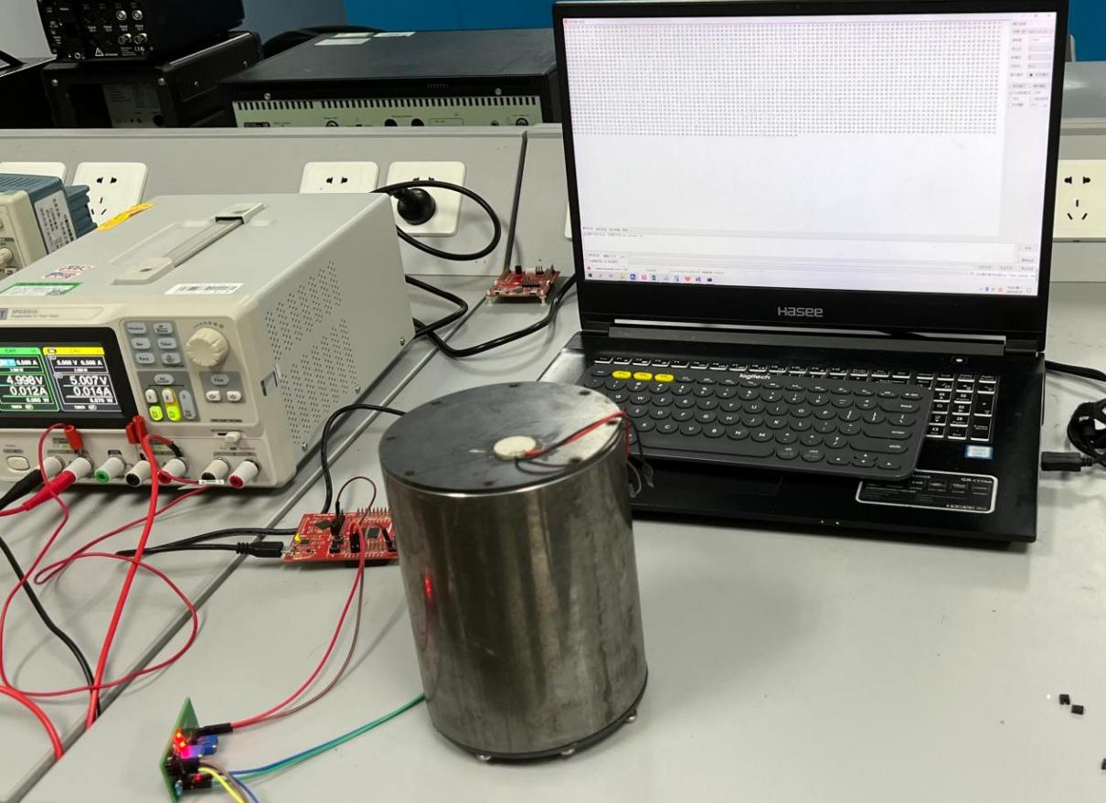

图 4-33 减速器内外数据传输误比特率测试实物图

图4-34为减速器内外无线数据传输速率测试结果图，可以看到传输10比特的时间为173.0us，所以每个比特传输的时间为7.3us,可知传输速率为1/17.3us为57.8kHz，取15组算出平均值可得最终的传输速率为57.87kbps。

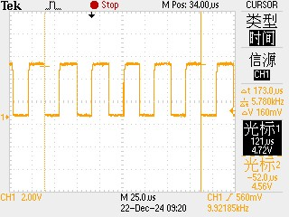

图4-34 减速器内外无线数据传输速率测试结果图

减速器内外无线数据传输误比特率测试结果如表4-2所示。

**表4-2减速器内外无线数据传输误比特率测试结果**

|  |  |
| --- | --- |
| 测试次数 | 数据传输误比特率 |
| 1 | 0 |
| 2 | 0 |
| 3 | 0 |
| 4 | 0 |
| 5 | 0 |
| 6 | 0 |
| 7 | 0 |
| 8 | 0 |
| 9 | 0 |
| 10 | 0.392% |

### 4.3.2 高精度低功耗无线应变传感系统功能测试

课题2针对任务书指标，在第三方测试机构开展传感器信号采集系统性能指标测试：

A.无线应变传感器测试范围

由于传感器信号采集系统的测试范围主要受到柔性压电复合材料和信号调理模块的影响 ，因此，对无线应变传感器中的柔性压电材料和压电信号调理模块输出的信号进行测试，无线应变传感器测试范围指标测试装置示意图如4-35所示。将无线应变传感器中的柔性压电复合材料一端固定，另一端固定在低频台面上 ，通过低频振动台产生水平振动，使器件产生不同程度的应变，通过振动台系统自带的光栅尺测量振动台的水平位移量峰值，即为器件的总变形量。将总变形量除以器件的有效长度，获得器件的标准应变量P0。分别调节标准应变量为10 με、20 με、50 με、100 με 、200 με、400 με、600 με、800 με、1000 με、1200 με、1500 με、2000 με、2500 με、3000 με。通过无线应变传感器自带的压电信号调理模块读取以上应变量下传感器的输出 电压峰值V，并在计算机上显示，每组重复测量三次。对输出电压值V以及对应变值P0进行线性拟合，得到拟合线性度 $R^{2}$。

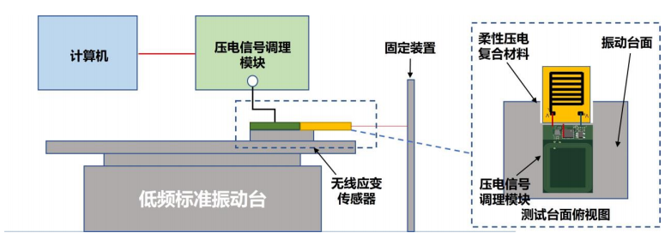

图4-35 无线应变传感器测试范围指标测试装置示意图

无线应变传感器测试范围指标测试装置实物图如图4-36所示，将温箱设置为常温，将无线应变传感器中的柔性压电复合材料一端固定，另一端固定在低频台面上 ，通过低频振动台产生水平振动，使器件产生不同程度的应变，通过LabVIEW上位机读取不同应变下的输出电压，并使用最小二乘法拟合出电压和应变的对应关系。拟合曲线如图4-37所示。

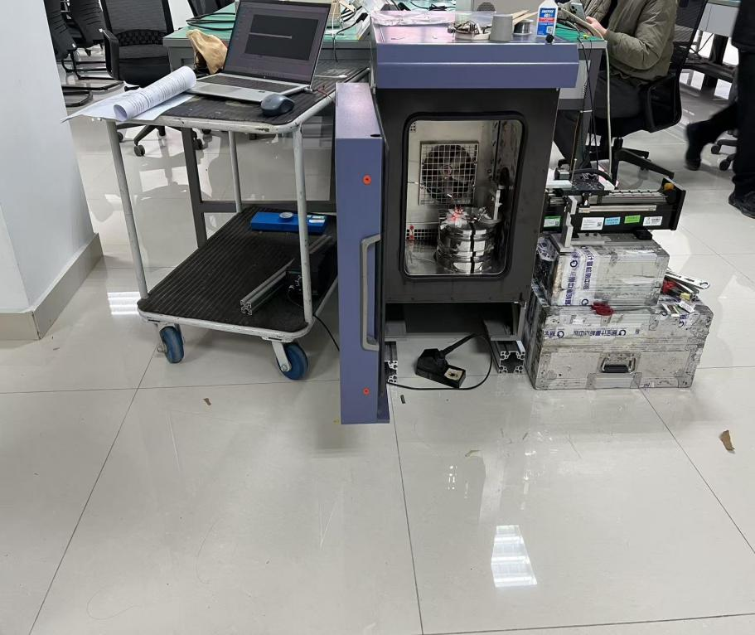

图4-36 无线应变传感器测试范围指标测试装置示意图

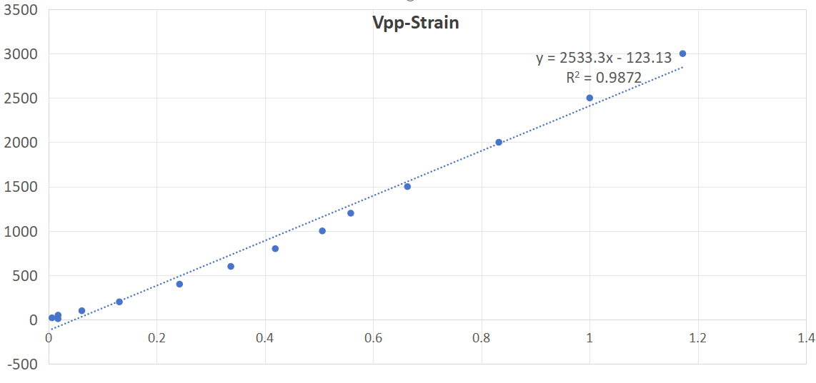

图4-37 应变-电压峰峰值关系曲线

1. 无线应变传感器测试误差

由于无线应变传感器的测试误差主要受到柔性压电复合材料和信号调理模块的影响，因此，对无线应变传感器中的柔性压电材料及压电信号调理模块输出的信号进行误差测试。本指标的测试装置和测试范围指标采用同一套装置，将无线应变传感器中的柔性压电复合材料一端固定，另一端固定在低频台面上，通过标准低频振动台使器件产生应变，调节标准应变量为2000 με，通过无线应变传感器自带的压电信号调理模块读取计算机上的应变 P1值，每组重复测量三次。 分别在环境温度为10℃、20℃、30℃、40℃下完成以上测试，得到四个不同温度下的应变P0、P1数据。无线应变传感器测试误差指标测试装置实物图如图4-37所示。按照图2-40所示安装柔性压电复合材料以及信号调理电路，分别调节温箱温度为10℃，20℃，30℃，40℃，通过LabVIEW上位机读取2000με时的电压值。课题2以应变值，传感器输出电压值，温度三个变量拟合电压与应变对应关系，经测试，传感器在不同工作温度下都能实现高精度应变监测，无线应变传感器测试误差结果如表4-3所示。

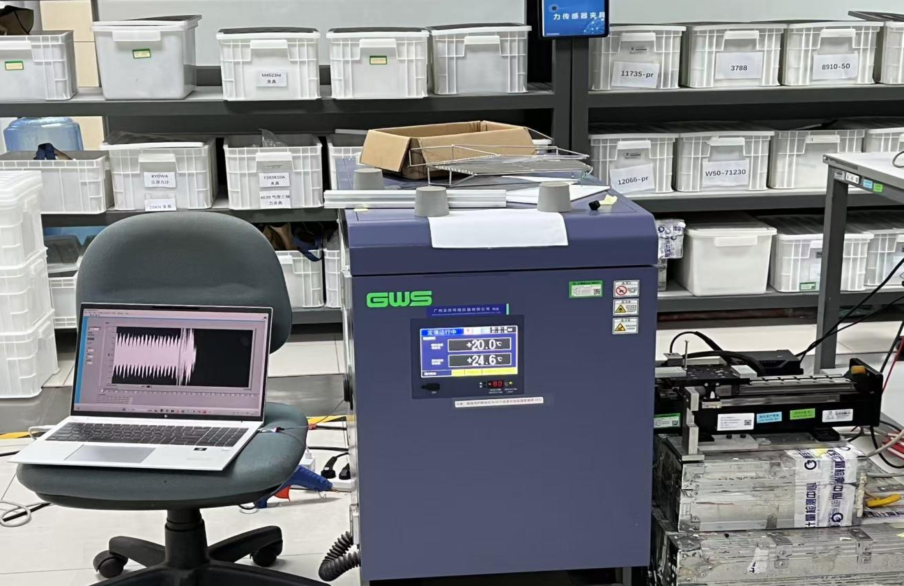

图4-37 无线应变传感器测试误差指标测试装置示意图

**表4-3无线应变传感器测试误差结果**

|  |  |  |  |  |
| --- | --- | --- | --- | --- |
| 测试次数 | 温度（℃） | 应变标准值（ με） | 应变测量值（ με） | 误差 |
| 1 | 10 | 2000 | 1982.963881 | 0.85% |
| 2 | 10 | 2000 | 1983.618092 | 0.82% |
| 3 | 10 | 2000 | 1983.743597 | 0.81% |
| 1 | 20 | 2000 | 2016.048968 | 0.80% |
| 2 | 20 | 2000 | 2015.823347 | 0.79% |
| 3 | 20 | 2000 | 2016.089029 | 0.80% |
| 1 | 30 | 2000 | 2011.748702 | 0.59% |
| 2 | 30 | 2000 | 2007.784219 | 0.39% |
| 3 | 30 | 2000 | 2004.842663 | 0.24% |
| 1 | 40 | 2000 | 2016.288951 | 0.81% |
| 2 | 40 | 2000 | 2014.630063 | 0.73% |
| 3 | 40 | 2000 | 2014.360341 | 0.72% |

经测试，无线应变传感器与柔性压电复合材料配合使用，能够实现应变信号

的采集以及数据传输功能，且满足无线应变传感器测试范围达到0-2000με，测试误差≤±1%指标要求。

# 5 结论

本阶段开展了柔性压电复合材料敏感基元仿真设计及结构参数优化，构建高精度柔性压电复合材料的结构-性能优化设计模型，建立减速器内外进行无线传输的电磁学分析模型及计算仿真模型；研究了纤维尺寸、体积分数、电极结构参数对传感灵敏度的影响，实现高灵敏度、宽频段传感响应柔性压电复合材料结构设计；设计磁耦合的一次侧（减速器外）和二次侧（减速器内）的电路拓扑结构，优化电能传输效率；开展了柔性压电复合材料制备技术研究，研究了粘稠塑性加工工艺参数对 PZT 压电纤维阵列性能的影响，研究了电极制备工艺参数对柔性叉指电极附着力和延展性的影响，设计了数据收发两侧的电路拓扑结构，优化电路参数，提升了无线数据传输抗干扰能力，研究了检测及处理系统的误差建模及分析方法，设计了合适的信号调理及转换电路。获得柔性压电复合材料样件，性能达到尺寸≤11×11 mm2，厚度≤300 μm，弯曲半径≤3.0 cm，无线应变传感器测试范围 0~1500 με，无线应变传感器测试误差≤±2%，减速器内外无线数据传输速率不低于5 kbps，误比特率< 1%。发表高水平学术论文8篇，申请发明专利3项，培养博士、硕士研究生2人。

课题二顺利完成了中期节点的考核指标，但在研究过程中也发现了一些不足，减速器内外数据传输系统还需要进一步完善，以研发出能给金属结构内部的状态监测传感器无线供电并将传感器采集到的数据通过无线的方式传出的小型系统；目前的磁耦合的无线数据传输方式存在传输效率较低的问题，还需要进一步的研究和优化模型：针对当前无线应变传感器无线模块能够工作，但是接收端接收数据不准确的情况，进一步修改和完善当前程序当中存在的问题，实现无线数据传输功能。下一个阶段将继续按照阶段任务进行展开研究，以项目考核指标为导向，争取按时或者超前完成项目最终指标。该研究对于推进工业装备的在线状态监测、故障诊断，进一步提升工业设备的工作寿命，具有重要意义。

下一年度计划继续：开展柔性压电复合材料与减速器的阻抗匹配特性研究；研究压电复合材料电学性能、力学性能等对柔性压电传感器传感灵敏度的影响机制；研究柔性压电传感器传感参数在不同介质中的变化规律以及可靠性，提高加工工艺可靠性水平；进行电路参数和优化，制备出适应减速器内部结构与环境的无线应变传感器。

课题2针对减速器内外数据传输、内部空间狭小等问题，开发无线应变传感器，实现减速器内部状态的高精度实时监测。拟解决的关键技术问题如下：电磁屏蔽环境下的无线能量及数据传输机制。开展的主要研究内容如下：

针对减速器封闭金属外壳导致传统射频通信无法应用这一问题，研究基于超声的穿透金属数据传输技术，实现减速器内外的可靠数据传输；针对减速器内部电路供电问题，研究基于超声的无线电能传输机制。

本成果支撑课题2无线应变传感器实现对减速器内部待测部位的实时应变监测功能，信号传输路径为：应变信号由粘贴在减速器内部待测部位的信号调理电路到无线数据发送端，然后由粘贴在减速器外壳内壁的基于射频-超声数据发送电路模块将应变信号传输到减速器外部的数据解调电路模块。经测试，无线应变传感器与柔性压电复合材料配合使用，能够实现应变信号的采集以及数据传输功能，减速器内外无线数据传输速率达到10kbps，数据传输误比特率≤1%四个指标要求。

工业机器人减速器具有金属外壳及零部件，其内部传感器数据经无线向外传输将面临包括电磁屏蔽效应、电磁干扰等在内的多个问题；同时，减速器内部空间狭小也给传感系统的设计提出了挑战；对于在线监测而言，电磁环境、空间环境均为动态变化。为应对这些问题，本课题提出了基于超声的无线能量和数据传输方案，并针对减速器内外通信信道特性，设计了抗干扰能力强的数据调制、解调方法，为实现减速器内部状态的实时监测提供了重要支撑。

与同类技术对比，课题2自主设计制造的无线应变传感器装备具有以下特点：

（1）信号传输方式：通过无线的方式传输测量数据，避免了导线直接穿透密闭结构。

（2）供电方式：基于超声开发适用于减速器内部环境的电能传输电路，实现高效无线供电和可靠数据传输；

（3）低功耗：通过无线电能传输方式持续为传感器供电且功耗极低，适合在被测工件运行的整个寿命周期工作。

（4）低成本：本成果具有生产成本低的优点，有利于大规模产业化生产。

# 参考文献

[1]KIM J, LEE M, SHIM H J, et al. Stretchable silicon nanoribbon electronics for skin prosthesis [J]. Nature Publishing Group, 2014, 1):

[2]HIRANO S, KISHIMOTO A, MIYAYAMA M. Effect of Moisture Absorption on Piezoresistance of Conducting Polymer Composite Thin Films [J]. Japanese Journal of Applied Physics, 1998, 37(10A): L1158-L1161.

[3]TAYA M, KIM W J, ONO K. Piezoresistivity of a short fiber/elastomer matrix composite [J]. Mechanics of Materials, 1998, 28(1/4): 53-59.

[4]CHEN L Y, TEE B C-K, CHORTOS A L, et al. Continuous wireless pressure monitoring and mapping with ultra-small passive sensors for health monitoring and critical care [J]. Nature communications, 2014, 5(1): 1-10.

[5]TAKEI K, TAKAHASHI T, HO J C, et al. Nanowire active-matrix circuitry for low-voltage macroscale artificial skin [J]. Nature Publishing Group, 2010, 10):

[6]SEKITANI T, ZSCHIESCHANG U, KLAUK H, et al. Flexible organic transistors and circuits with extreme bending stability [J]. Nature materials, 2010, 9(12): 1015-1022.

[7]WANG C, HWANG D, YU Z, et al. User-interactive electronic skin for instantaneous pressure visualization [J]. Nature materials, 2013, 12(10): 899-904.

[8]WEHNER M, TRUBY R L, FITZGERALD D J, et al. An integrated design and fabrication strategy for entirely soft, autonomous robots [J]. nature, 2016, 536(7617): 451-455.

[9]LIU X, WEI Y, QIU Y. Advanced flexible skin-like pressure and strain sensors for human health monitoring [J]. Micromachines, 2021, 12(6): 695.

[10]WANG X, LIU Z, ZHANG T. Flexible sensing electronics for wearable/attachable health monitoring [J]. Small, 2017, 13(25): 1602790.

[11]HE F, YOU X, WANG W, et al. Recent progress in flexible microstructural pressure sensors toward human–machine interaction and healthcare applications [J]. Small Methods, 2021, 5(3): 2001041.

[12]WASEEM A, JOHAR M A, HASSAN M A, et al. Flexible self-powered piezoelectric pressure sensor based on GaN/p-GaN coaxial nanowires [J]. Journal of Alloys and Compounds, 2021, 872(159661.

[13]KANG S-H, KANG M, KANG L-H. Defect detection on the curved surface of a wind turbine blade using piezoelectric flexible line sensors [J]. Structural Health Monitoring, 2022, 21(3): 1207-1217.

[14]XUAN W, GUANGYU H, YUBING W, et al. Multi-physical simulation and decoupling of a flexible resistance-type three-dimensional force sensor; proceedings of the 2015 12th IEEE International Conference on Electronic Measurement & Instruments (ICEMI), F, 2015 [C]. IEEE.

[15]LI J, BAO R, TAO J, et al. Recent progress in flexible pressure sensor arrays: from design to applications [J]. Journal of Materials Chemistry C, 2018, 6(44): 11878-11892.

[16]SU M, YUE Y. Design of Subway Passenger Guidance System Based on Array Resistance Pressure Sensor; proceedings of the 2020 IEEE 5th International Conference on Intelligent Transportation Engineering (ICITE), F, 2020 [C]. IEEE.

[17]ZAYAS J, PAQUETTE J, WERLINK R. Evaluation of NASA PZT sensor/actuator for structural health monitoring of a wind turbine blade; proceedings of the 45th AIAA Aerospace Sciences Meeting and Exhibit, F, 2007 [C].

[18]HENSEL S, DROSSEL W-G, NESTLER M, et al. Modeling of the performance reduction of Macro Fiber Composites for use in numerical forming simulation of piezoceramic-metal-compounds [J]. CIRP Journal of Manufacturing Science and Technology, 2014, 7(2): 129-138.

[19]WILLIAMS R B, INMAN D J, SCHULTZ M R, et al. Nonlinear tensile and shear behavior of macro fiber composite actuators [J]. Journal of Composite Materials, 2004, 38(10): 855-869.

[20]PANDA P, SAHOO B. PZT to lead free piezo ceramics: a review [J]. Ferroelectrics, 2015, 474(1): 128-143.

[21]GRAHAM D J, NEASHAM J A, SHARIF B S. Investigation of methods for data communication and power delivery through metals [J]. IEEE Transactions on industrial electronics, 2011, 58(10): 4972-4980.

[22]ROES M G, DUARTE J L, HENDRIX M A, et al. Acoustic energy transfer: A review [J]. IEEE Transactions on Industrial Electronics, 2012, 60(1): 242-248.

[23]IMORU O, JASSAL A, POLINDER H, et al. An Inductive Power Transfer through metal object; proceedings of the 2013 1st International Future Energy Electronics Conference (IFEEC), F 3-6 Nov. 2013, 2013 [C].

[24]LIU C, HU A P, NAIR N K C. Coupling study of a rotary Capacitive Power Transfer system; proceedings of the 2009 IEEE International Conference on Industrial Technology, F 10-13 Feb. 2009, 2009 [C].

[25]YAMAKAWA M, MIZUNO Y, ISHIDA J, et al. Wireless Power Transmission into a Space Enclosed by Metal Walls Using Magnetic Resonance Coupling [J]. Wireless Engineering and Technology, 2014, 05(19-24.

[26]HASSAN A, TRIGUI A, SHAFIQUE U, et al. Wireless Power Transfer Through Metallic Barriers Enclosing a Harsh Environment; Feasibility and Preliminary Results [M]. 2016 IEEE INTERNATIONAL SYMPOSIUM ON CIRCUITS AND SYSTEMS (ISCAS). 2016: 2391-2394.

[27]HONG Y, JIN L H, WANG B, et al. A wood-templated unidirectional piezoceramic composite for transmuscular ultrasonic wireless power transfer [J]. ENERGY & ENVIRONMENTAL SCIENCE, 2021, 14(12): 6574-6585.

[28]CONNOR D J, CUMMINGS G F, STAR M J. Acoustic transformer with non-piezoelectric core [M]. Google Patents. 1997.

[29]HU Y, ZHANG X, YANG J, et al. Transmitting electric energy through a metal wall by acoustic waves using piezoelectric transducers [J]. IEEE Transactions on Ultrasonics, Ferroelectrics, and Frequency Control, 2003, 50(7): 773-781.

[30]WILT K, LAWRY T, SCARTON H, et al. Mechanical design implications on power transfer through thick metallic barriers using piezoelectric transducers; proceedings of the ASME International Mechanical Engineering Congress and Exposition, F, 2010 [C].

[31]WILT K, SCARTON H, ROA-PRADA S, et al. Finite element modeling and simulation of a two-transducer through-wall ultrasonic communication system; proceedings of the ASME International Mechanical Engineering Congress and Exposition, F, 2009 [C].

[32]OZERI S, SHMILOVITZ D, SINGER S, et al. Ultrasonic transcutaneous energy transfer using a continuous wave 650 kHz Gaussian shaded transmitter [J]. ULTRASONICS, 2010, 50(7): 666-674.

[33]SHI Q, WANG T, LEE C. MEMS Based Broadband Piezoelectric Ultrasonic Energy Harvester (PUEH) for Enabling Self-Powered Implantable Biomedical Devices [J]. Scientific Reports, 2016, 6(1): 24946.

[34]KAR B, WALLRABE U. Performance enhancement of an ultrasonic power transfer system through a tightly coupled solid media using a KLM model [J]. Micromachines, 2020, 11(4): 355.

[35]HOBART E, ALLSUP G, HOSOM D, et al. Acoustic modem unit; proceedings of the OCEANS 2000 MTS/IEEE Conference and Exhibition Conference Proceedings (Cat No 00CH37158), F, 2000 [C]. IEEE.

[36]MURPHY T L: Knolls Atomic Power Lab.(KAPL), Niskayuna, NY (United States), 2005.

[37]PRIMERANO R, WANUGA K, DORN J, et al. Echo-cancellation for ultrasonic data transmission through a metal channel; proceedings of the 2007 41st Annual Conference on Information Sciences and Systems, F, 2007 [C]. IEEE.

[38]PRIMERANO R, KAM M, DANDEKAR K. High bit rate ultrasonic communication through metal channels; proceedings of the 2009 43rd Annual Conference on Information Sciences and Systems, F, 2009 [C]. IEEE.

[39]BIELINSKI M, WANUGA K, PRIMERANO R, et al. Application of adaptive OFDM bit loading for high data rate through-metal communication; proceedings of the 2011 IEEE Global Telecommunications Conference-GLOBECOM 2011, F, 2011 [C]. IEEE.

[40]BIELINSKI M, WANUGA K, SOSA G, et al. Transceiver design for high data rate through-metal communication in naval applications [J]. Nav Eng J, 2013, 125(121-126.

[41]BIELINSKI M, SOSA G, WANUGA K, et al. Bit-Loaded PAPR Reduction for High-Data-Rate Through-Metal Control Network Applications [J]. IEEE TRANSACTIONS ON INDUSTRIAL ELECTRONICS, 2014, 61(5): 2362-2369.

[42]LAWRY T. A high performance system for wireless transmission of power and data through solid metal enclosures [M]. Rensselaer Polytechnic Institute, 2011.

[43]NOH Y, LEE U, HAN S, et al. DOTS: A Propagation Delay-Aware Opportunistic MAC Protocol for Mobile Underwater Networks [J]. IEEE TRANSACTIONS ON MOBILE COMPUTING, 2014, 13(4): 766-782.

[44]OZERI S, SHMILOVITZ D. Simultaneous backward data transmission and power harvesting in an ultrasonic transcutaneous energy transfer link employing acoustically dependent electric impedance modulation [J]. Ultrasonics, 2014, 54(7): 1929-1937.

[45] GRAHAM D J, NEASHAM J A, SHARIF B S. Investigation of methods for data communication and power delivery through metals [J]. IEEE Transactions on industrial electronics, 2011, 58(10): 4972-80.

[46] ROES M G, DUARTE J L, HENDRIX M A, et al. Acoustic energy transfer: A review [J]. IEEE Transactions on Industrial Electronics, 2012, 60(1): 242-8.

[47] IMORU O, JASSAL A, POLINDER H, et al. An Inductive Power Transfer through metal object; proceedings of the 2013 1st International Future Energy Electronics Conference (IFEEC), F 3-6 Nov. 2013, 2013 [C].

[48] LIU C, HU A P, NAIR N K C. Coupling study of a rotary Capacitive Power Transfer system; proceedings of the 2009 IEEE International Conference on Industrial Technology, F 10-13 Feb. 2009, 2009 [C].

[49] YAMAKAWA M, MIZUNO Y, ISHIDA J, et al. Wireless Power Transmission into a Space Enclosed by Metal Walls Using Magnetic Resonance Coupling [J]. Wireless Engineering and Technology, 2014, 05: 19-24.

[50] HONG Y, JIN L H, WANG B, et al. A wood-templated unidirectional piezoceramic composite for transmuscular ultrasonic wireless power transfer [J]. ENERGY & ENVIRONMENTAL SCIENCE, 2021, 14(12): 6574-85.

[51]韩星晨，吴先梅，丁贝贝，陈家熠.PVDF薄膜传感器前置放大模块设计及实 验研究[J].压电与声光,2018,40(2): 187-191

[52]张微，高国旺，李汉兴，张维娜.新型压电式传感器前置放大电路的设计[J]. 电子测试,2010,(6): 10-14

[53]胡志峰.应用于低频微弱信号检测的前 置放大电路设计[D].湖南大学,2015

[54]LIUWQ，FENGZH，LIURB，etal.The influence of preamplifiers on the piezoelectric sensor′s dynamic property[J].ReviewofScientificInstruments，2007， 78(12)：240.

# 附录：已申请专利与论文发表情况

附表1 专利申请授权情况

|  |  |  |  |  |  |
| --- | --- | --- | --- | --- | --- |
| 序号 | 申请/授权的专利名称 | 申请号/批准号 | 申请/批准国别 | 完成人 | 专利类型 |
| 1 | BNT-BKT-BT-AlN 复合压电材料及其制备和应用 | 202111361930.6 | 中国 | 张斗、周学凡 | 发明专利 |
| 2 | 一种KNNS-BNZ+CuO压电陶瓷材料及其制备方法、应用小 | 202111669999.54 | 中国 | 张斗、迟文潮、周学凡、邹金住 | 发明专利 |
| 3 | 一种基于磁耦合的无线能量与数据传输系统 | 202210680450.4 | 中国 | 欧阳博、黄耀琪、刘宏立、陈果 | 发明专利 |

附表2 论文专著发表情况

|  |  |  |  |  |
| --- | --- | --- | --- | --- |
| 序号 | 论文名称 | 发表期刊 | 完成人 | 发表时间 |
| 1 | Optimization of polarization direction on 3D printed 3-3 piezoelectric composites for sensing application | Additive Manufacturing | 李江、闫明洋、张妍、李周遥、肖志达、罗行、袁晰、张斗 | 2022-7-28 |
| 2 | ferroelectricity in PDA-derived Hf0.5Zr0.5O2 films through insertion of an ultrathin Ti metal layer | Scripta Materialia | 陈海燕、罗行、张斗 | 2022-04-28 |
| 3 | Effects of doping concentration and annealing temperatures on the ferroelectric memory properties of yttrium doped HfO2 | Journal of Physics D-Applied Physics | 陈海燕、罗行、袁晰、杨军亮、张斗 | 2022-06-18 |
| 4 | Temperature-stable Na0.5Bi0.5TiO3-based ceramics with favorable low-temperature dielectric and energy storage property | Journal of American Ceramic Society | 苏迎春、周学凡、薛国梁、罗行、张斗 | 2022-10-10 |
| 5 | Core-shell structure and domain engineering in Bi0.5Na0.5TiO3-based ceramics with enhanced dielectric and energy storage performance | Journal of Materiomics | 薛国梁、周学凡、苏迎春、汤林、邹金住、张斗 | 2023-03-22 |
| 6 | Greatly improved piezoelectricity and thermal stability of (Na, Sm)Co-doped CaBi2Nb2O9 ceramics | Advanced Powder Materials | 罗小刚、晏忠钠、罗行、周学凡、李博远、张曼、张斗 | 2023-2-25 |
| 7 | 1-3 型压电复合材料的机电响应特性和温度稳定性心 | 压电与声光 | 刘盛文、王露、翟迪、袁晰、周科朝、张斗 | 2022-8-20 |
| 8 | 压电纤维复合材料的管道结构健康监测应用 | 中国有色金属学报 | 王露、刘盛文、谢文韬、汤林、袁晰、周科朝、张斗 | 2022-5-27 |